## 代码文件

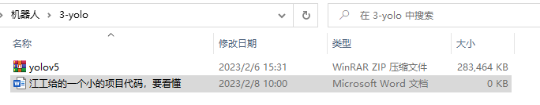

拖动到虚拟机中

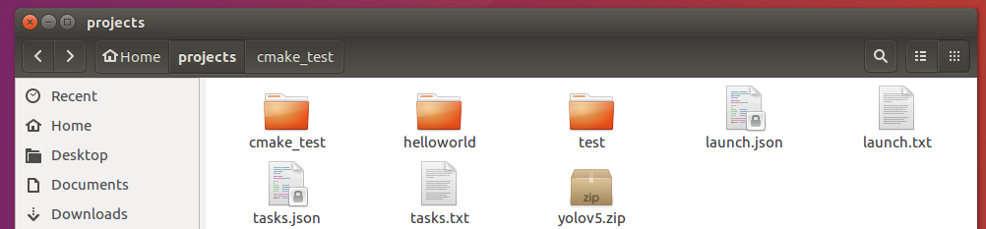

解压

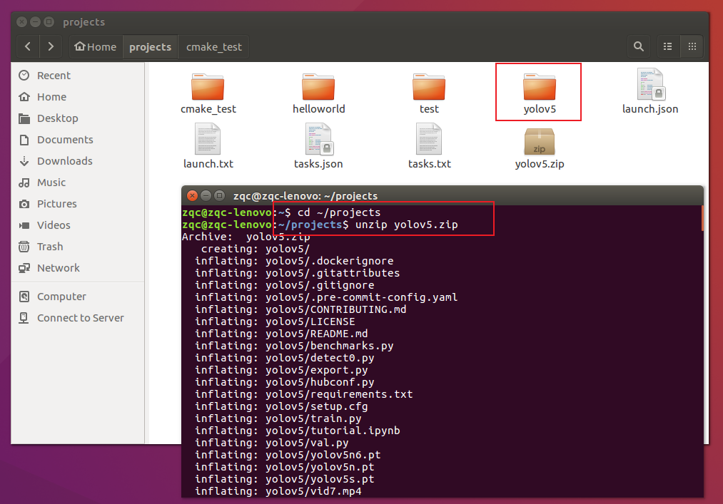

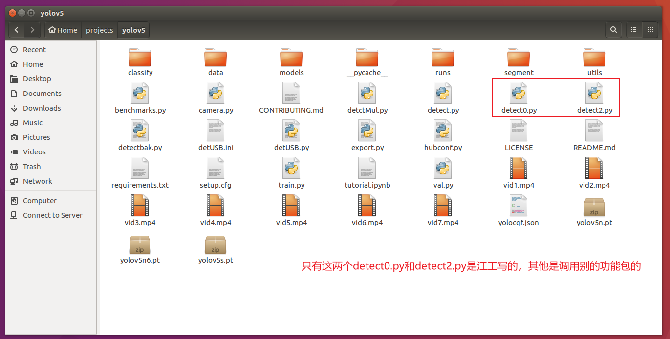

使用VScode打开

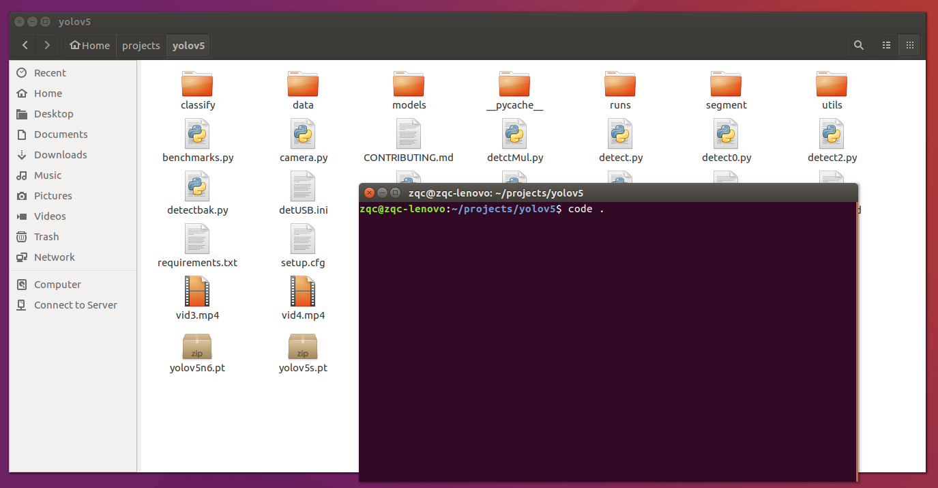

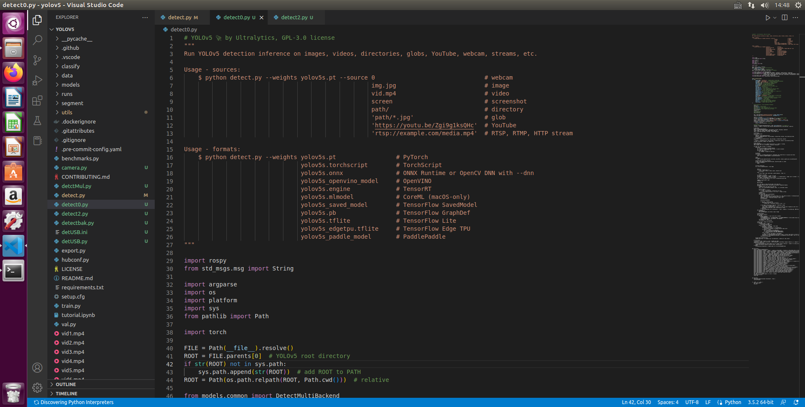

## Yolov5 Github源代码:

<https://github.com/ultralytics/yolov5>

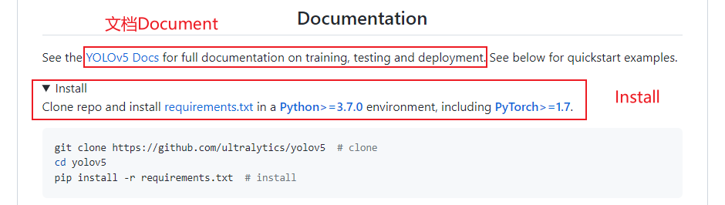

需要Python和Pytorch，那我们最好先使用Anaconda进行虚拟环境配置，然后在其中安装Python、Pytorch、以及yolov5所需其他包

## 配置yolo v5环境（Anaconda 虚拟环境）

#### 创建虚拟环境（以yolov5为例）

##### 教程

<https://blog.csdn.net/qq_41990294/article/details/110187156>

<https://blog.csdn.net/m0_37605642/article/details/93660130>

<https://www.ngui.cc/el/1455750.html?action=onClick>

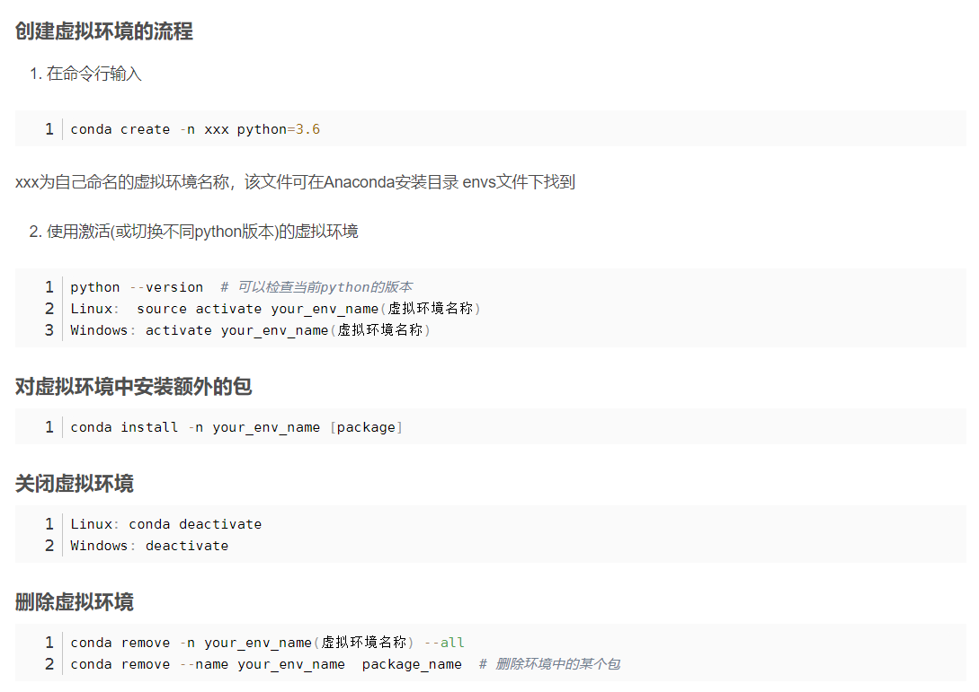

-n和-name可以替换的，一个意思

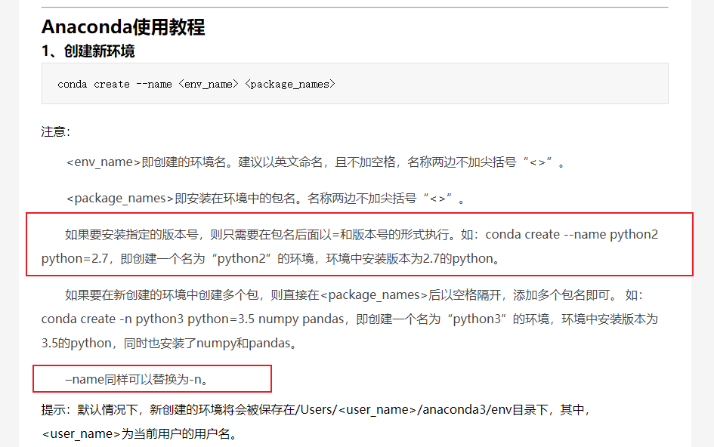

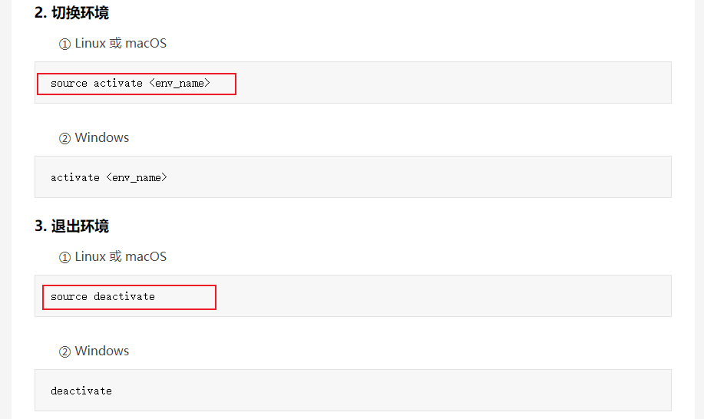

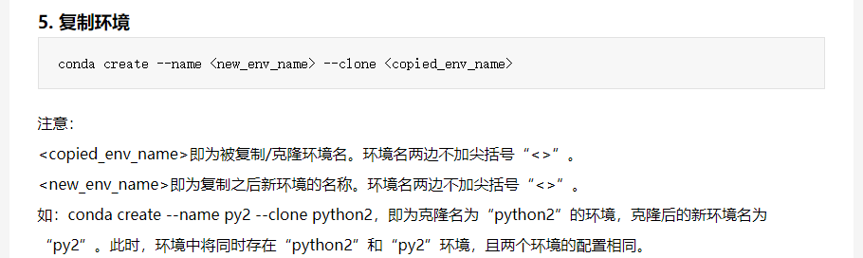

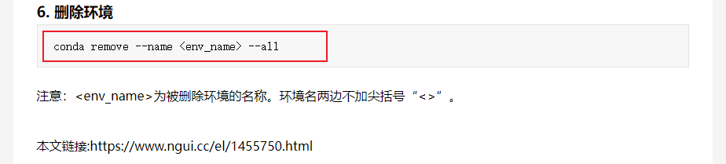

##### 创建过程（例子：为yolov5创建虚拟环境）

Step1: 创建虚拟环境yolov5

conda create -n yolov5 python=3.7

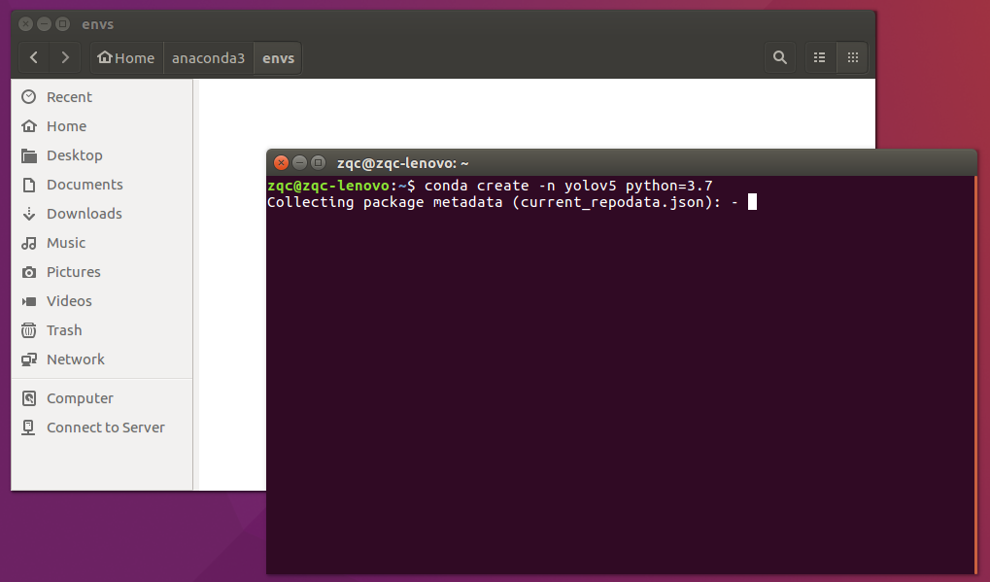

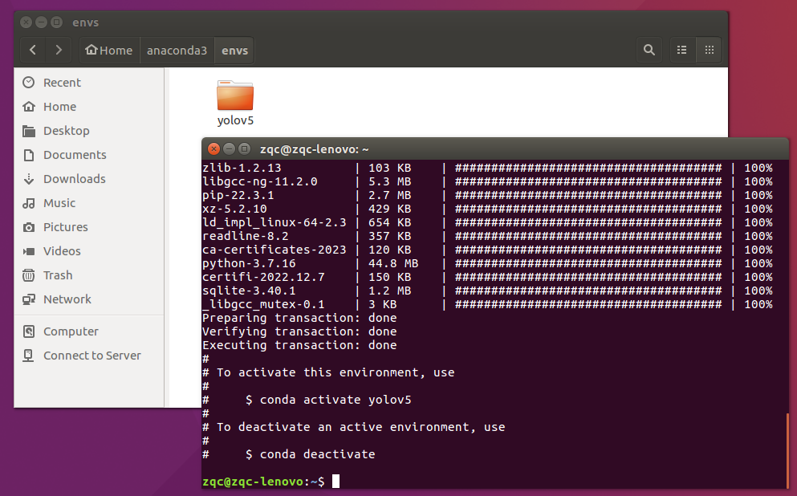

Step2:显示已创建环境

conda env list

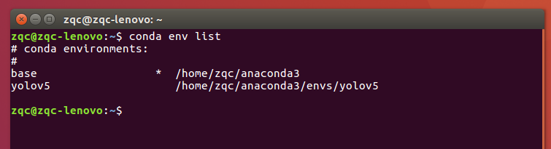

Step3: 激活yolov5虚拟环境

source activate yolov5

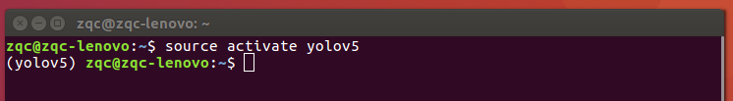

Step4: 查看yolov5中已有的包

conda list

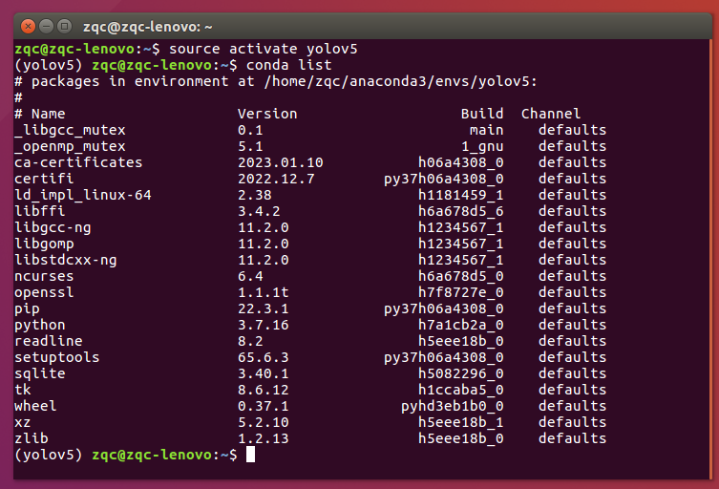

安装的python是3.7.16版本

Step5: 安装虚拟环境中仍需要的包

conda install -n yolov5 [package]

如果已经激活了目标虚拟环境，可以简化：

conda install [package]

注：

conda install [package] ==x.x # 安装指定版本的包

conda install -n 环境名 包名 # 在conda指定的某个环境中安装包

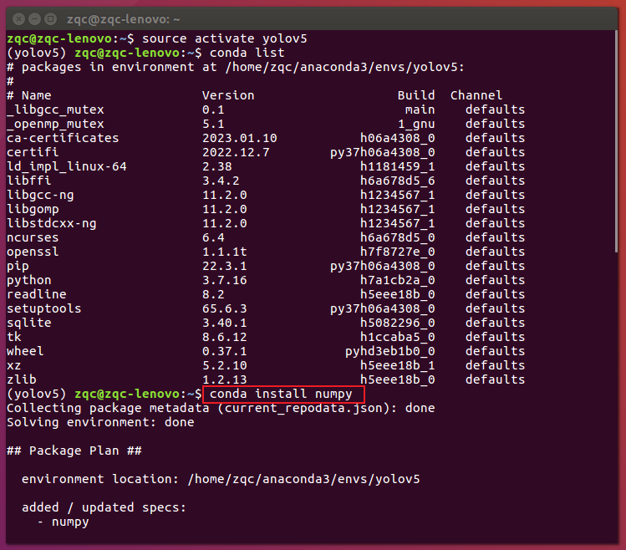

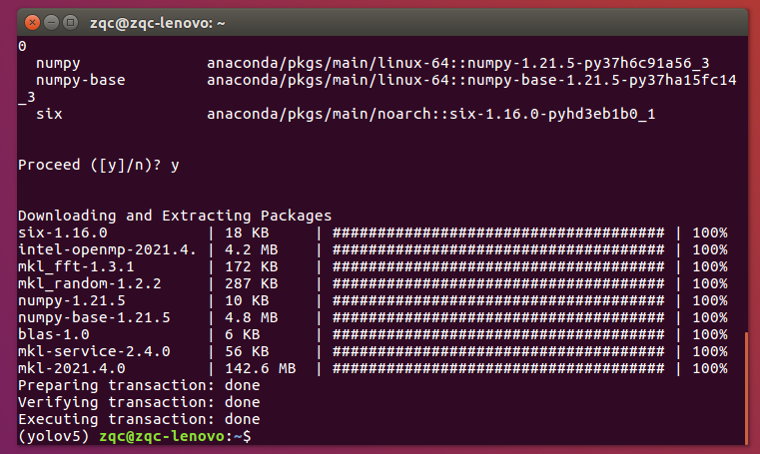

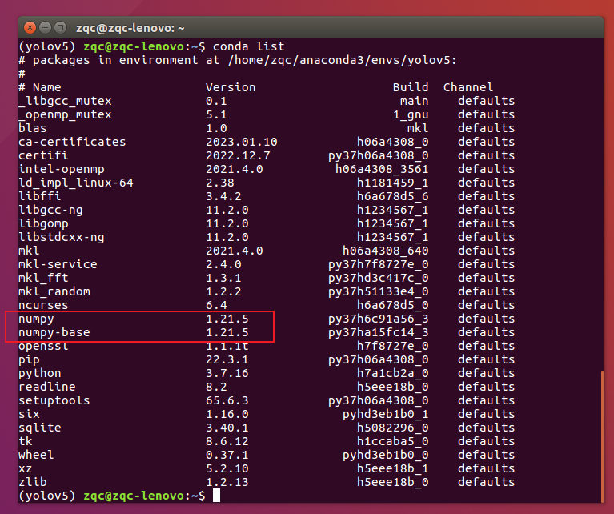

Step6: 删除虚拟环境中不需要的包

conda remove --name your_env_name package_name

如果已经激活了目标虚拟环境，可以简化

conda remove package_name

注：

conda install [package] ==x.x # 安装指定版本的包

conda install -n 环境名 包名 # 在conda指定的某个环境中安装包

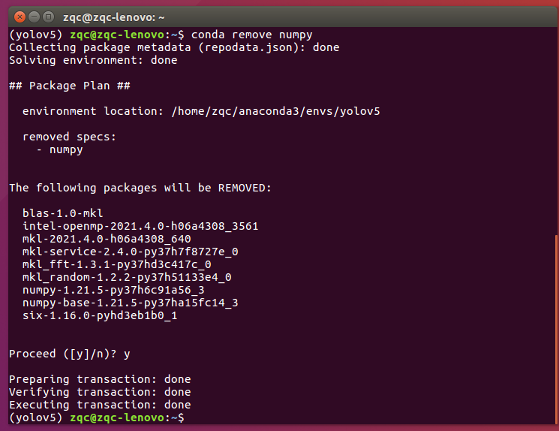

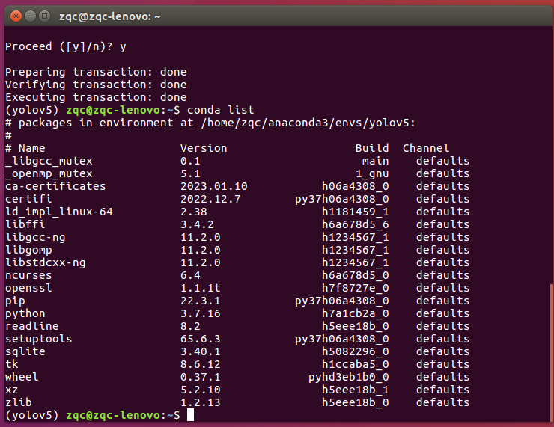

Step7: 关闭虚拟环境

conda deactivate

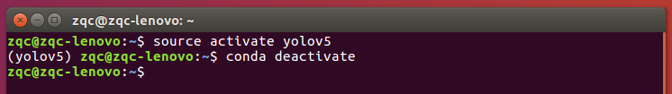

Step8: 删除虚拟环境yolov5

conda remove -n yolov5 --all

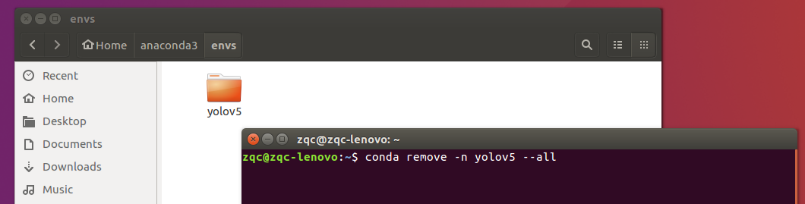

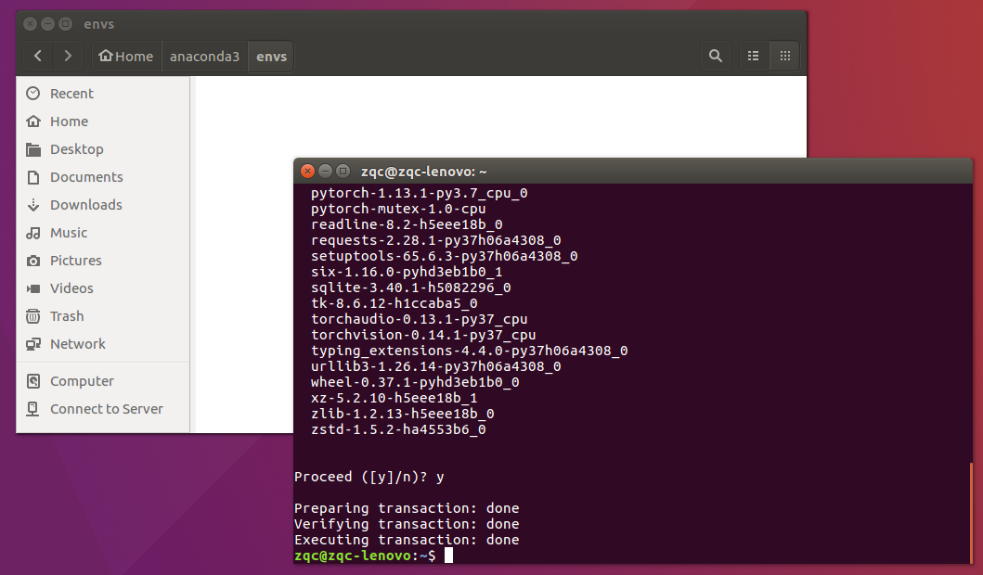

Step9:显示已创建环境

conda env list

##### 配置库文件（例子：为yolov5创建虚拟环境）

###### 根据github的requirements.txt的要求

<https://github.com/ultralytics/yolov5>



我们先使用Anaconda进行虚拟环境配置，然后在其中安装Python、Pytorch、以及yolov5所需其他包

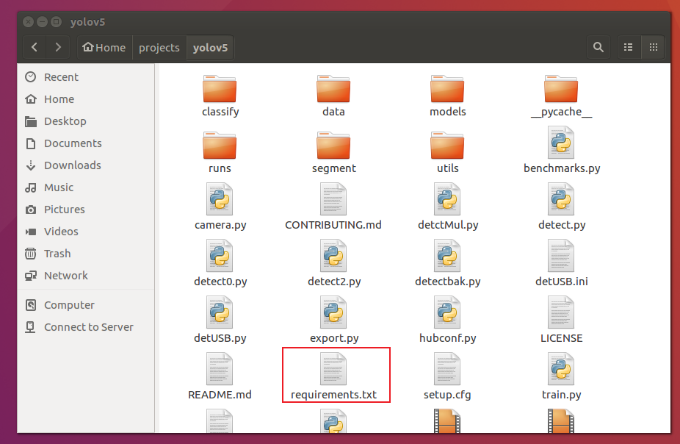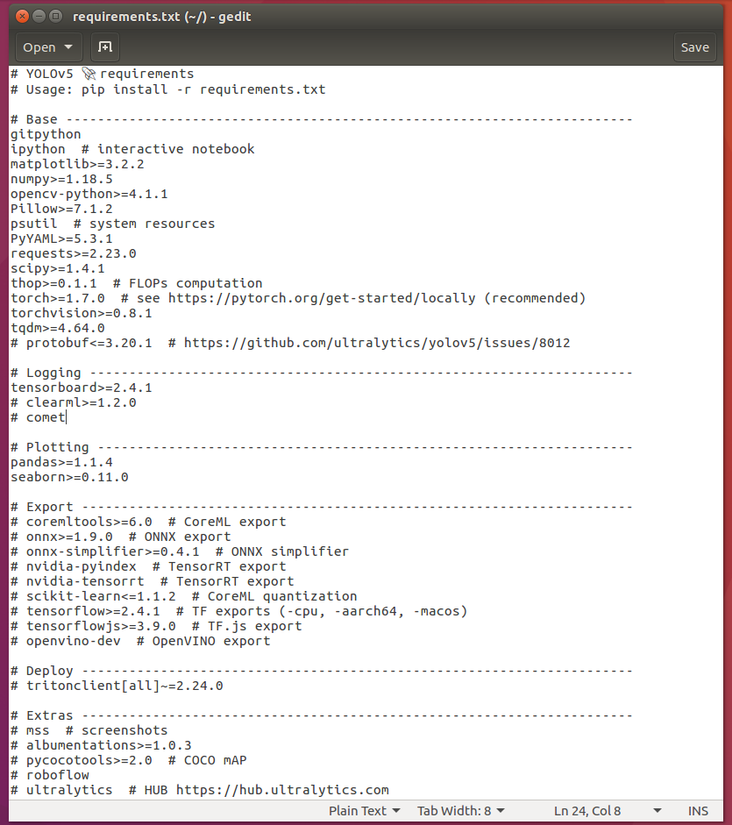

这里面有很多带#的，不是必须安装的，我们只安装必须安装的

把该txt文件拖到win10中

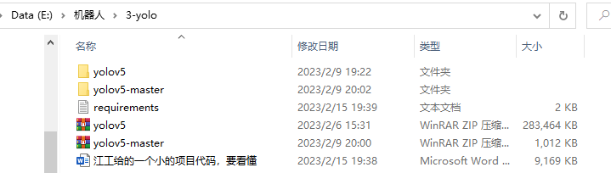

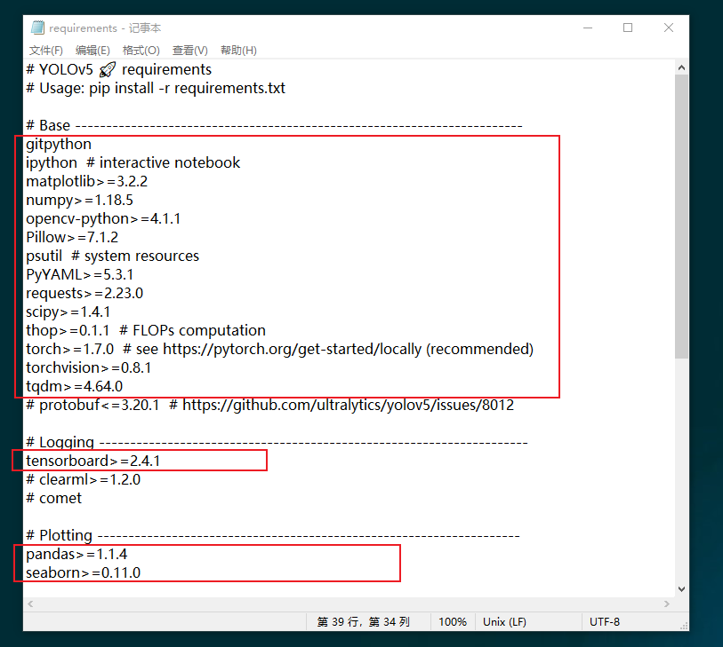

（最重要的）PyTorch>=1.7.0

（cuda版本）（Nvidia显卡）

<https://blog.csdn.net/weixin_42442319/article/details/125211928>

官方教程（适合初次使用linux的）

我发现了官方有在ubuntu20.04安装pytorch的教程！是全英文的，但是非常详细，包括了pip3安装等等，小白推荐这个英文教程慢慢啃：

<https://varhowto.com/install-pytorch-ubuntu-20-04/>

注：如果使用gpu版本(有nvidia显卡），是需要安装cuda的，cpu版本不需要安装cuda

（cpu版本）

进入官网，查看安装指令

<https://pytorch.org/get-started/locally/>

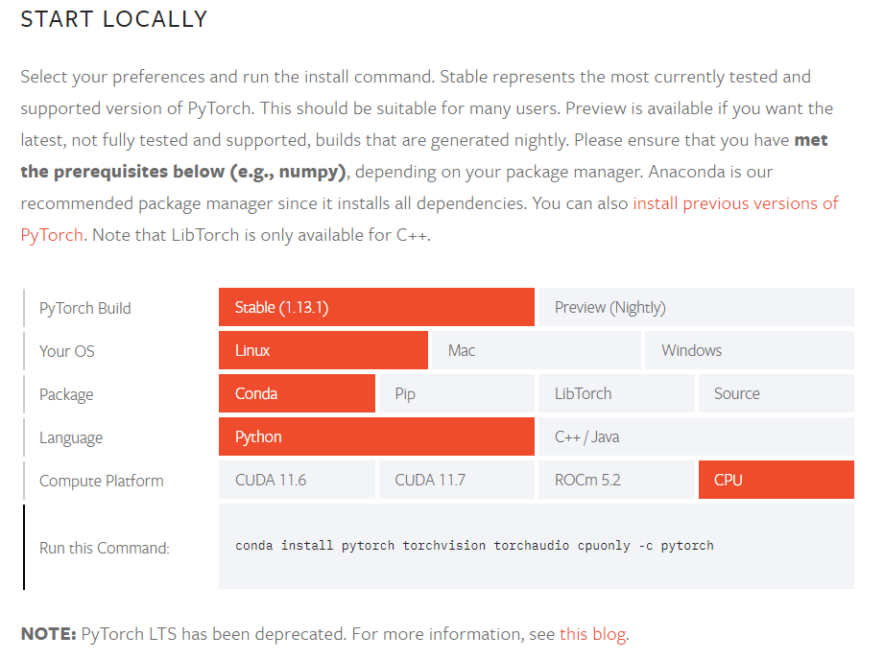

Stable represents the most currently tested and supported version of PyTorch.

Anaconda is our recommended package manager since it installs all dependencies.

You can also install previous versions of PyTorch.

Stable 代表当前测试和支持最多的 PyTorch 版本。

Anaconda 是我们推荐的包管理器，因为它会安装所有依赖项。

您还可以安装以前版本的 PyTorch。

<https://pytorch.org/get-started/previous-versions/>

从这里选择 Stable、Linux、Conda、Python、CPU

得到了指令conda install pytorch torchvision torchaudio cpuonly -c pytorch

但是根据

<https://www.freesion.com/article/30701391947/#Anaconda_19>

<https://blog.csdn.net/weixin_39487353/article/details/104666953>

如果我们使用了清华源，或者别的源，我们要去掉-c pythoch，即

conda install pytorch torchvision torchaudio cpuonly

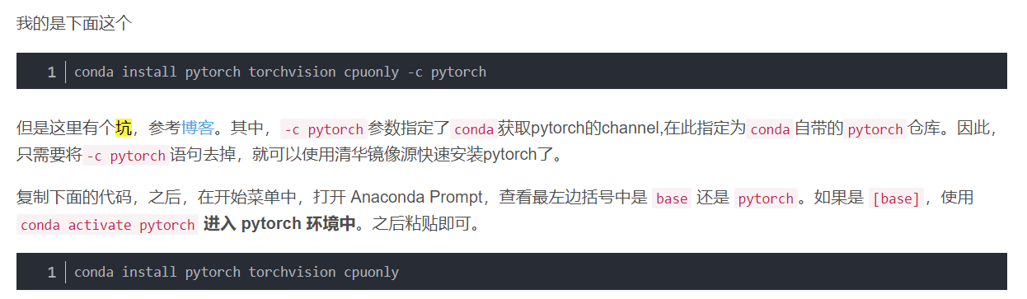

我们的确以前修改了anaconda的源：清华源，需要改指令

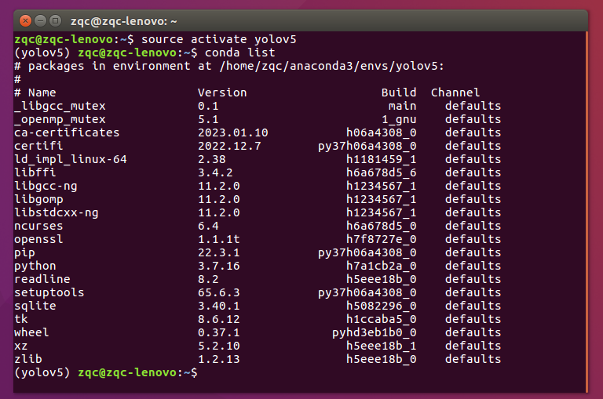

conda install pytorch torchvision torchaudio cpuonly

操作顺序

Step1: 创建虚拟环境yolov5

conda create -n yolov5 python=3.7

Step2:显示已创建环境

conda env list

Step3: 激活yolov5虚拟环境

source activate yolov5

Step4: 查看yolov5中已有的包

conda list

Step5: 安装虚拟环境中仍需要的包

<https://pytorch.org/get-started/locally/>

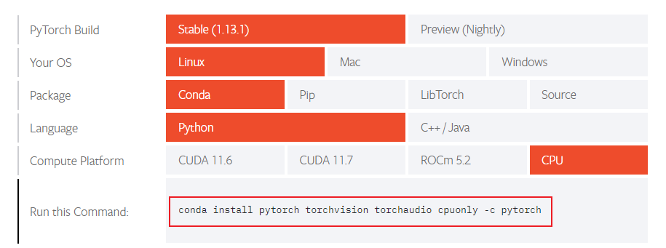

安装最新版pytorch

conda install pytorch torchvision torchaudio cpuonly

不行就加上-c pytorch

conda install pytorch torchvision torchaudio cpuonly -c pytorch

<https://pytorch.org/get-started/previous-versions/#v191>

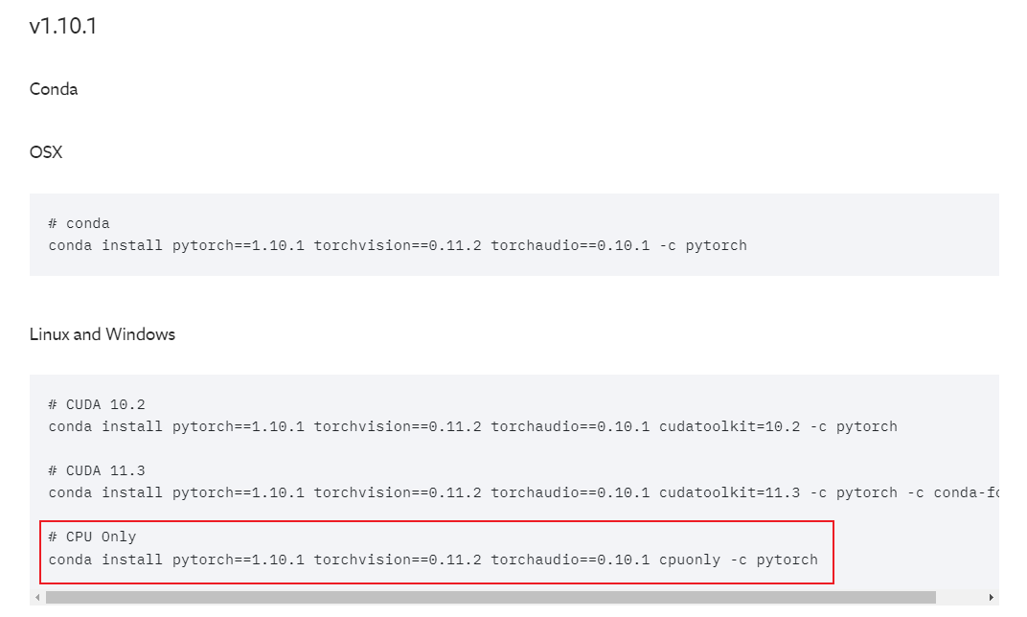

安装1.10.1的pytorch版本

conda install pytorch==1.10.1 torchvision==0.11.2 torchaudio==0.10.1 cpuonly -c pytorch



Step6:再次查看已有的包

conda list

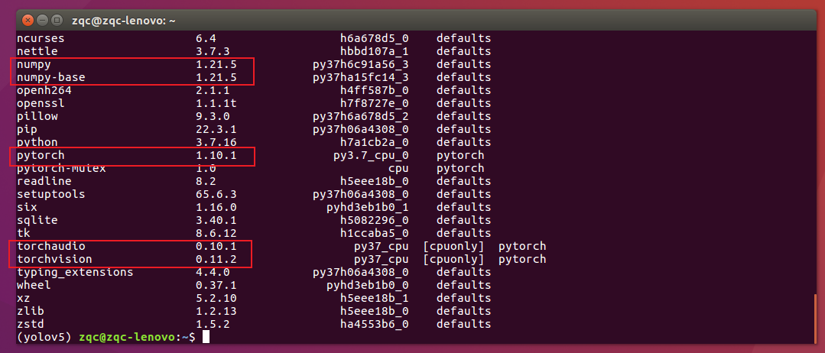

Step7:验证是否安装成功

Python

import torch

import torchvision

print(torch)

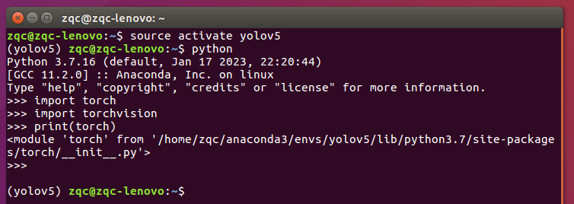

Step8: 关闭虚拟环境

conda deactivate

补充: 删除虚拟环境中不需要的包

conda remove package_name

gitpython

查看Pypi官网，很多包的pip安装方法都可以在这里找到

<https://pypi.org/project/GitPython/>

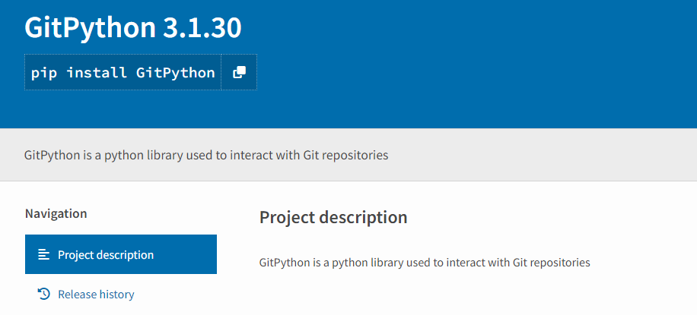

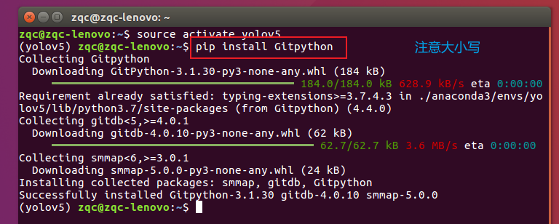

conda list

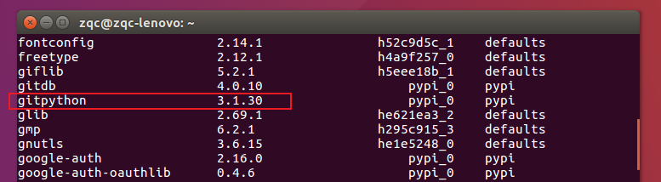

matplotlib>=3.2.2

<https://matplotlib.org/stable/users/release_notes>

matplotlib官网可以看到Version3.3的最终版是3.3.4

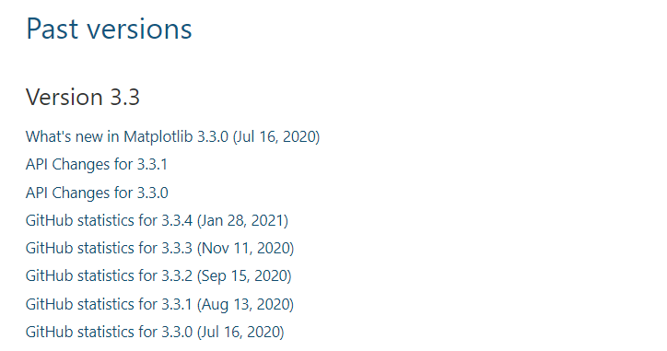

conda install matplotlib==3.3.4

conda list

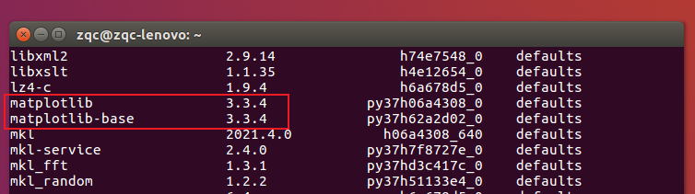

numpy>=1.18.5

安装Pytorch时已自动安装好

conda list

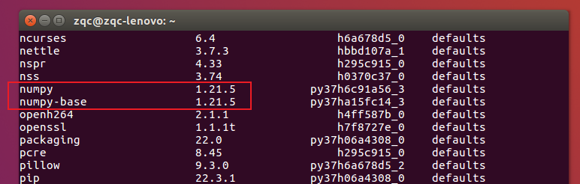

opencv-python>=4.1.1（由于ROS原因，只能在需要运行的python文件中添加两句代码）

安装过程

<https://www.jianshu.com/p/96f4e5750764>

<https://blog.csdn.net/u011922698/article/details/123268143>

实际上，import cv2对应需要安装的库就是opencv-python

opencv-python仅依赖numpy，因此安装之前请确保numpy已经安装。

官网

<https://docs.opencv.org/4.x/d2/de6/tutorial_py_setup_in_ubuntu.html>

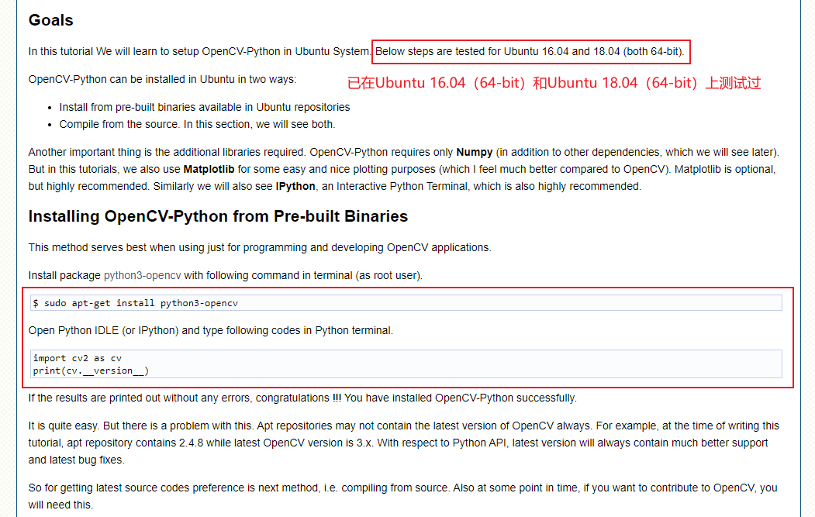

sudo apt-get install python3-opencv

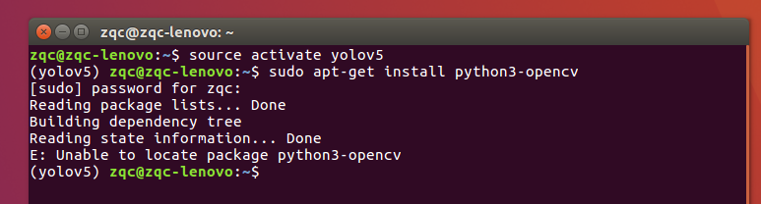

不行

查看Pypi官网，很多包的pip安装方法都可以在这里找到

<https://pypi.org/project/opencv-python/>

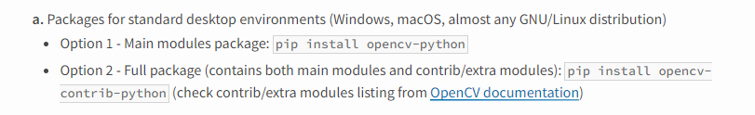

pip install opencv-python

pip install opencv-contrib-python

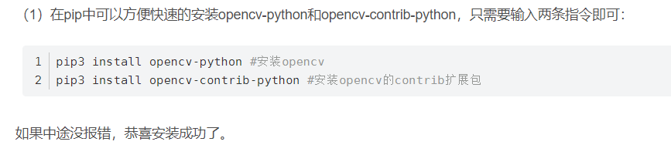

注意 ：opencv-python 可以通过 sudo pip3 uninstall opencv-python 卸载

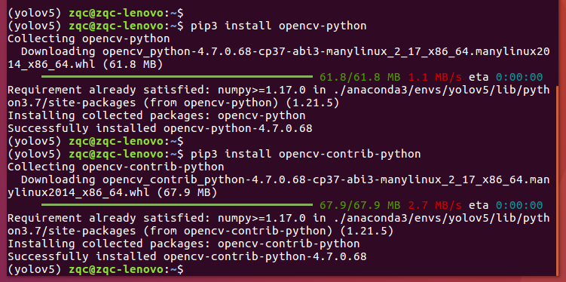

conda list

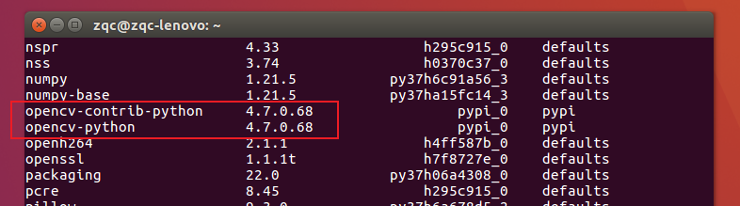

验证是否安装成功，Ipmort cv2 报错

试试是不是有效

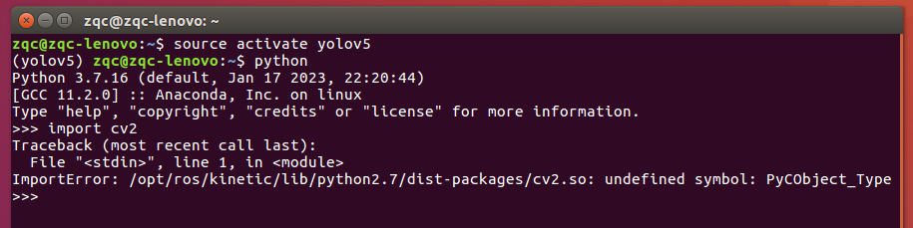

为什么这里提示了ROS中的cv2？？？

Error原因见以下博客

<https://blog.csdn.net/p942005405/article/details/87933362>

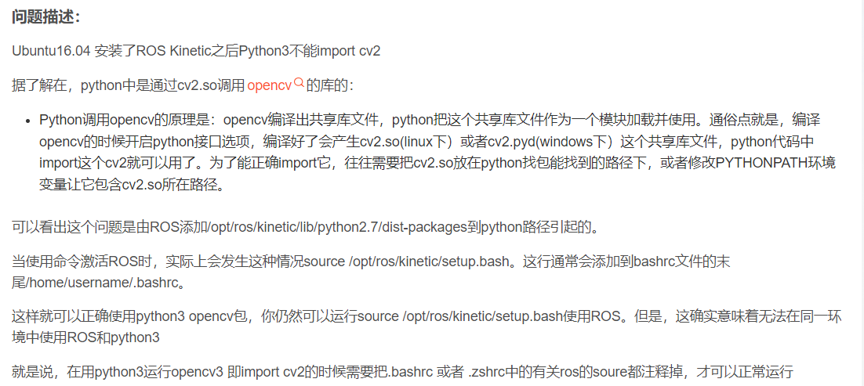

Error解决方法

<https://blog.csdn.net/chengmo123/article/details/112969309>

<https://blog.csdn.net/weixin_39312052/article/details/97006800>

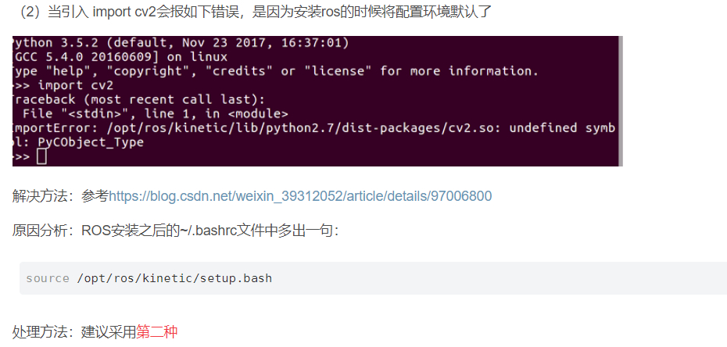

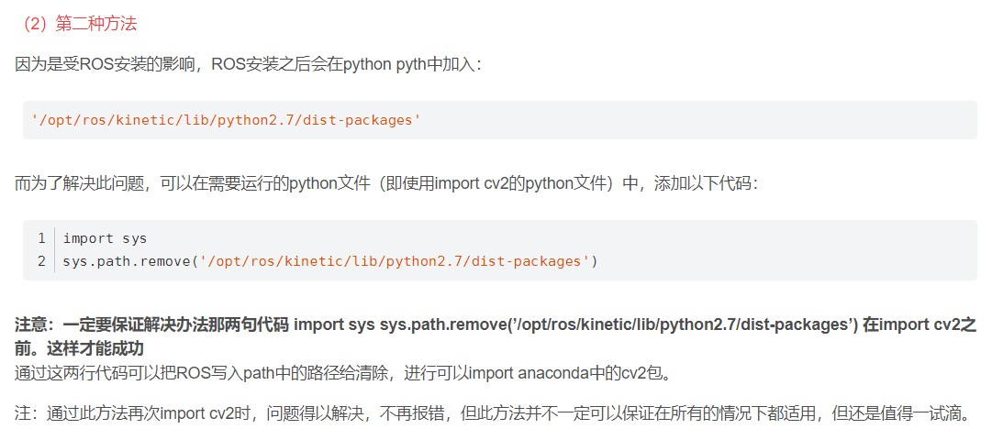

Ipmort cv2前加两行代码

source activate yolov5

python

import sys

sys.path.remove('/opt/ros/kinetic/lib/python2.7/dist-packages')

import cv2 as cv

print(cv.__version__)

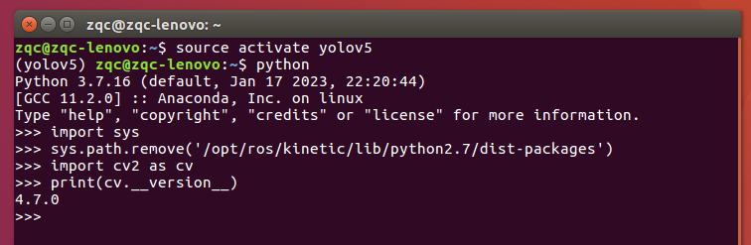

Pillow>=7.1.2 pillow即一般所说的PIL

官网如下：

<https://pillow.readthedocs.io/en/stable/installation.html>

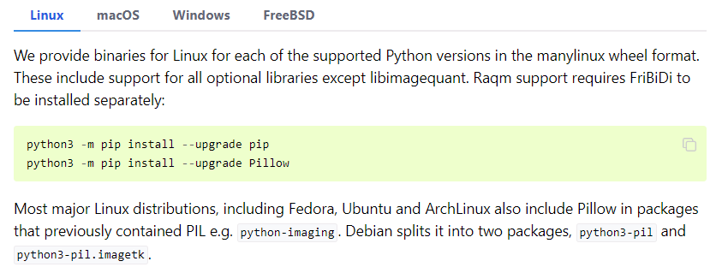

python3 -m pip install --upgrade pip

python3 -m pip install --upgrade Pillow

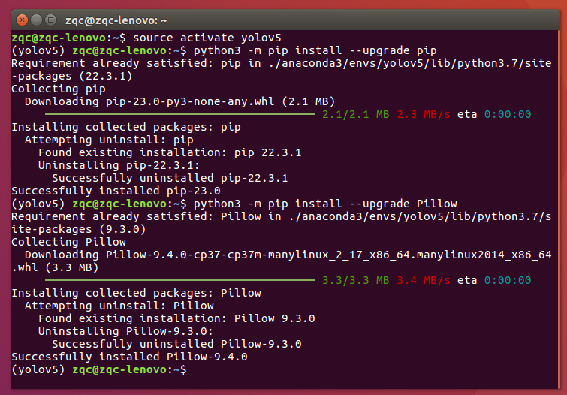

conda list

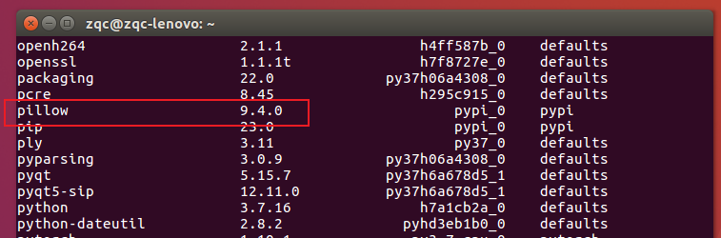

Psutil

官网

<https://psutil.readthedocs.io/en/latest/>

查看Pypi官网，很多包的pip安装方法都可以在这里找到

<https://pypi.org/project/psutil/>

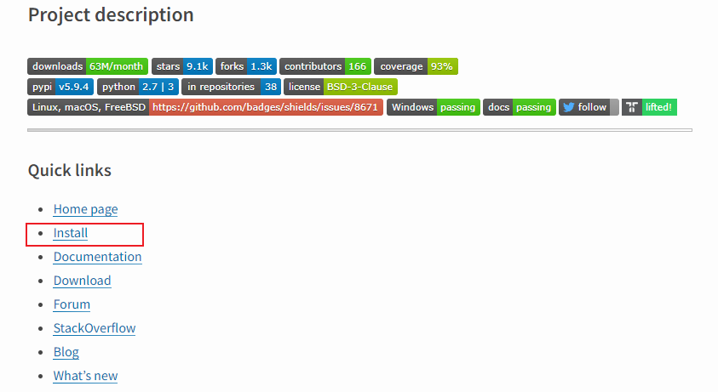

<https://github.com/giampaolo/psutil/blob/master/INSTALL.rst>

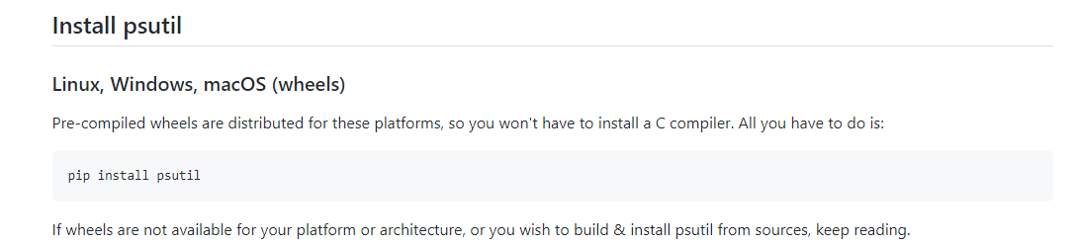

pip install psutil

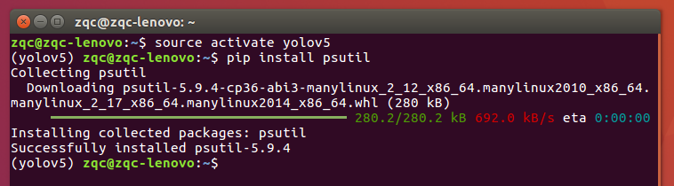

conda list

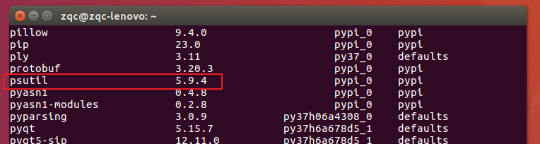

PyYAML>=5.3.1

官网：

<https://pyyaml.org/wiki/PyYAMLDocumentation>

pip install pyyaml

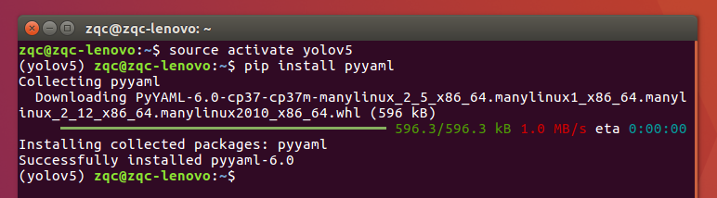

conda list

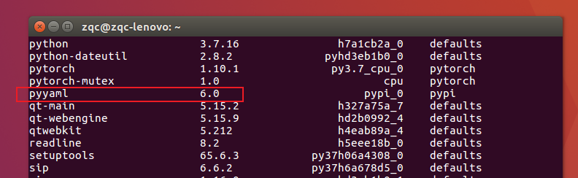

requests>=2.23.0

查看Pypi官网，很多包的pip安装方法都可以在这里找到

<https://pypi.org/project/requests/>

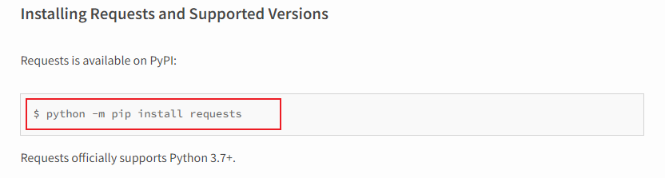

python -m pip install requests

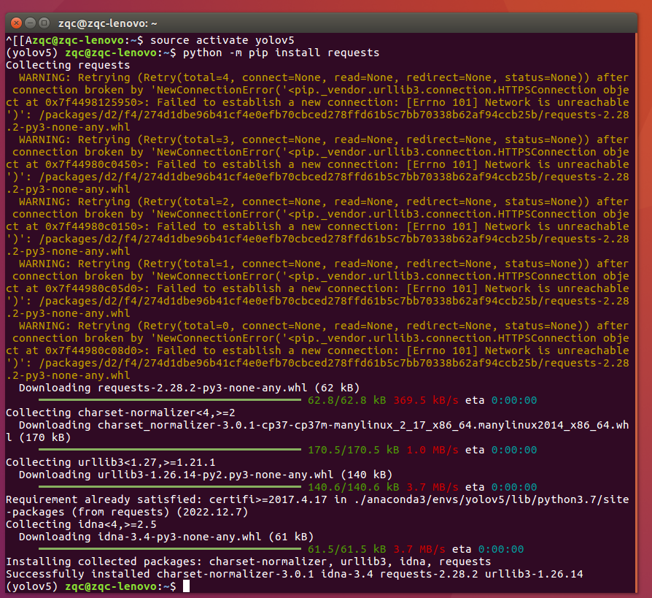

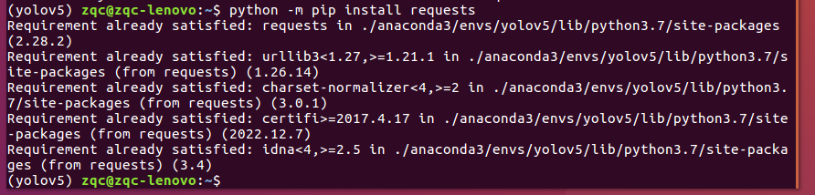

conda list

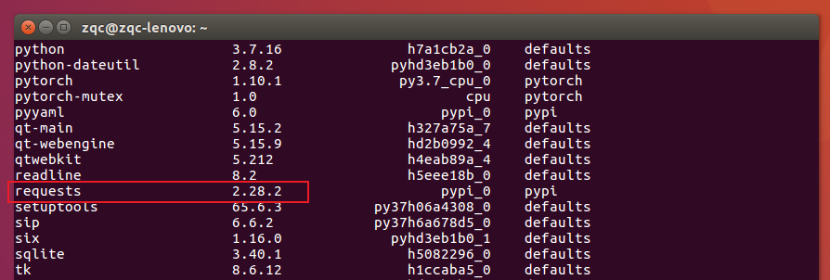

scipy>=1.4.1

官网：

<https://scipy.org/install/>

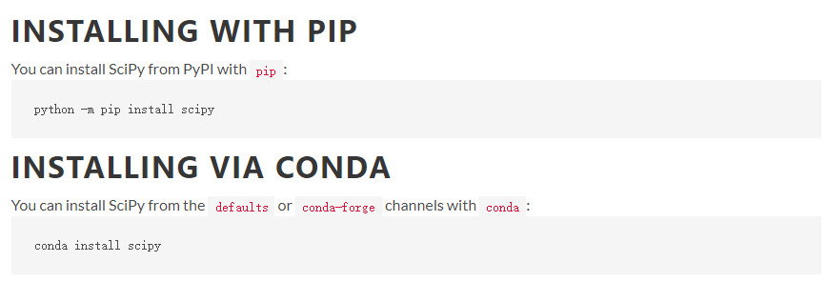

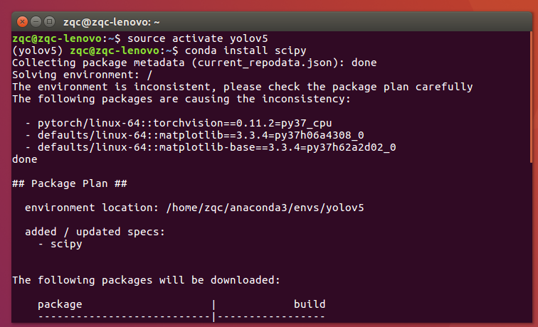

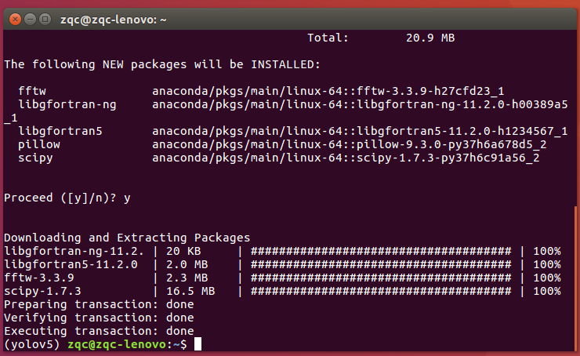

conda list

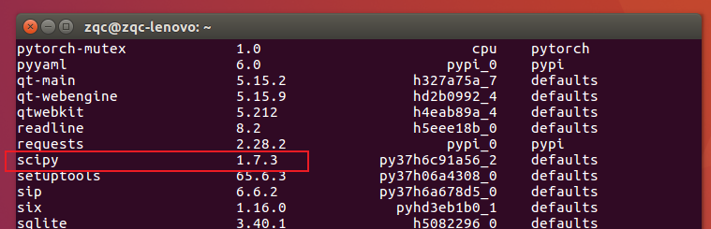

thop>=0.1.1

查看Pypi官网，很多包的pip安装方法都可以在这里找到

<https://pypi.org/project/thop/>

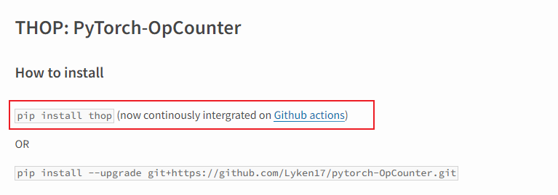

pip install thop

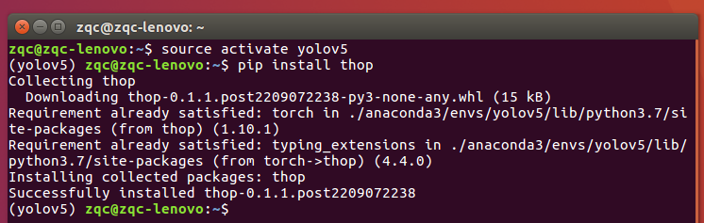

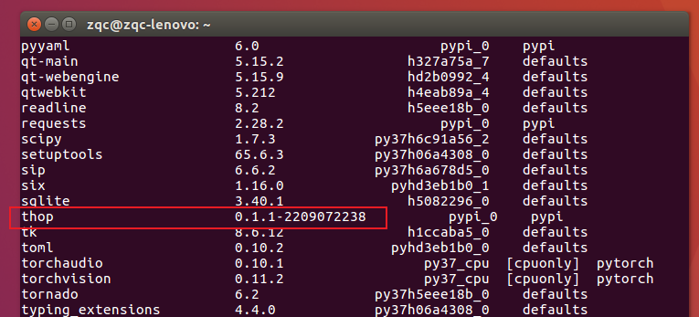

torch>=1.7.0 、torchvision>=0.8.1

第一步就是安装了Pytorch

conda list

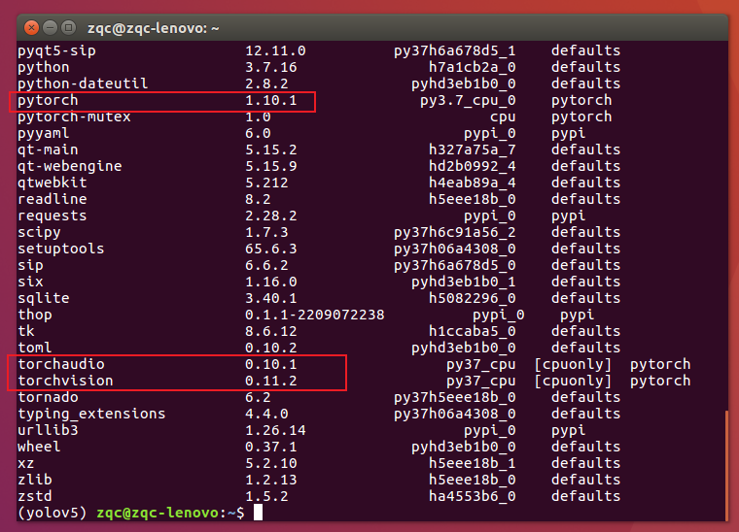

tqdm>=4.64.0

查看Pypi官网，很多包的pip安装方法都可以在这里找到

<https://pypi.org/project/tqdm/#installation>

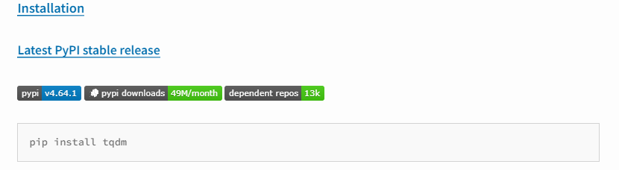

pip install tqdm

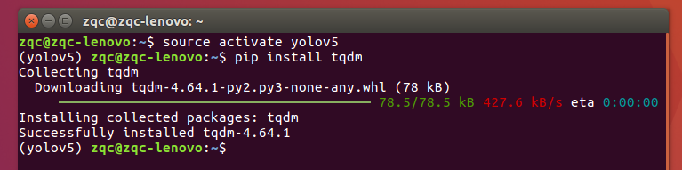

conda list

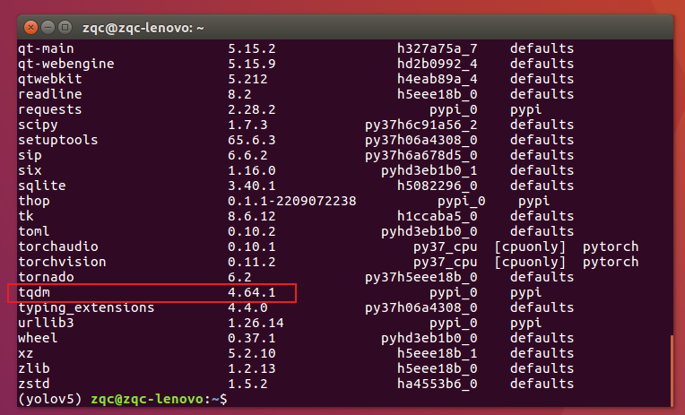

tensorboard>=2.4.1

查看Pypi官网，很多包的pip安装方法都可以在这里找到

<https://pypi.org/project/tensorboard/>

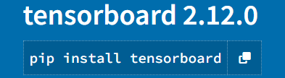

pip install tensorboard

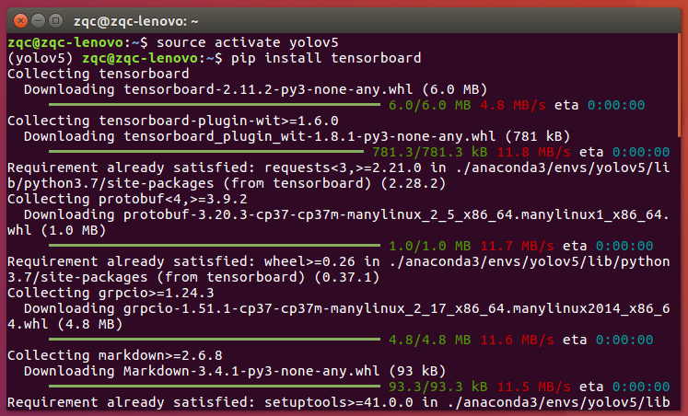

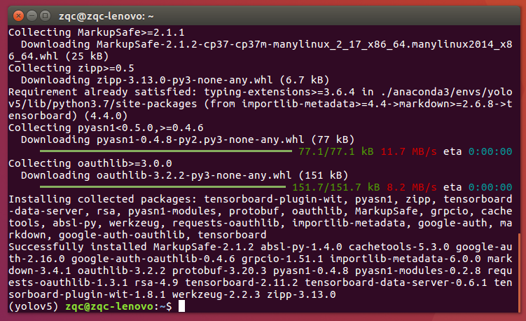

conda list

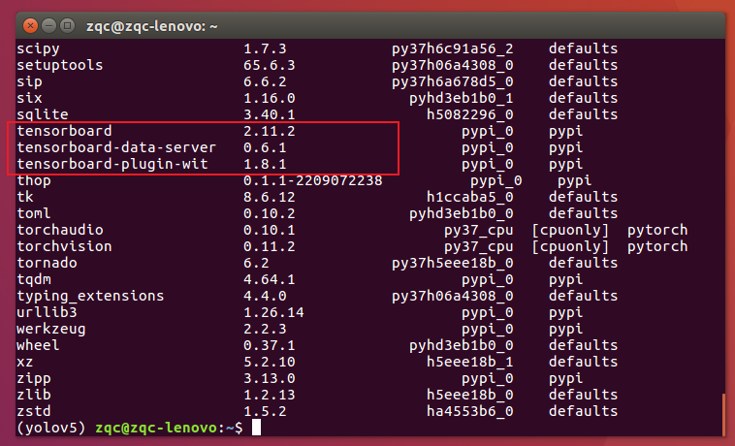

pandas>=1.1.4

查看Pypi官网，很多包的pip安装方法都可以在这里找到

<https://pypi.org/project/pandas/>

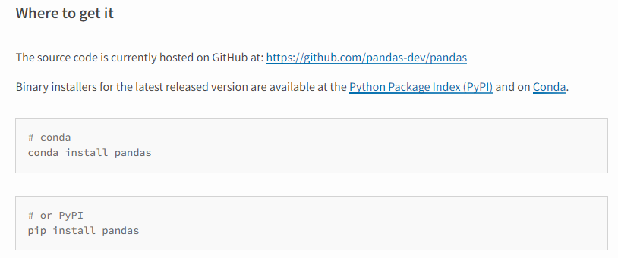

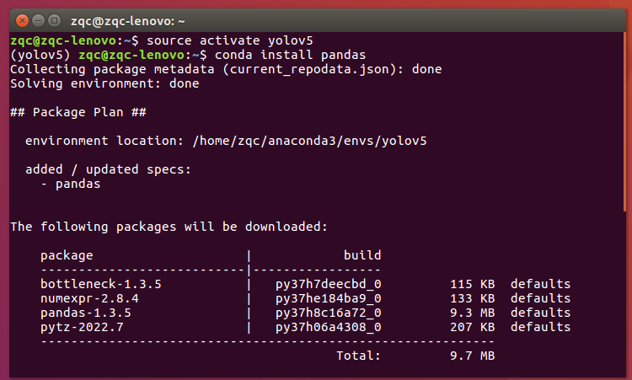

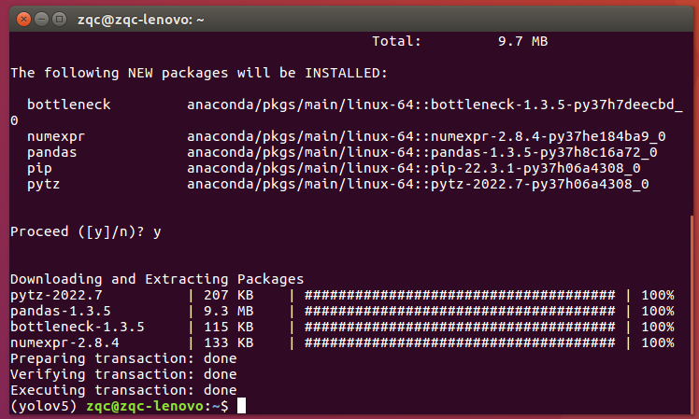

conda list

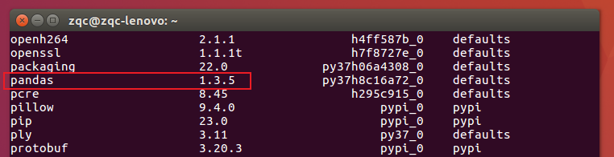

source activate yolov5

python

import pandas

print(pandas.__version__) 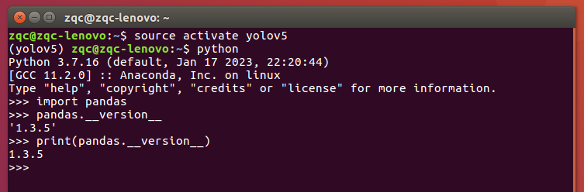

seaborn>=0.11.0

查看Pypi官网，很多包的pip安装方法都可以在这里找到

<https://pypi.org/project/seaborn/>

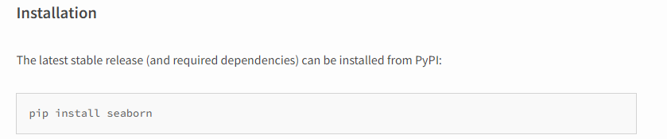

pip install seaborn

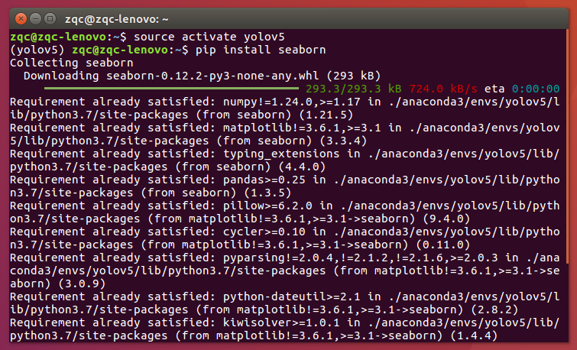

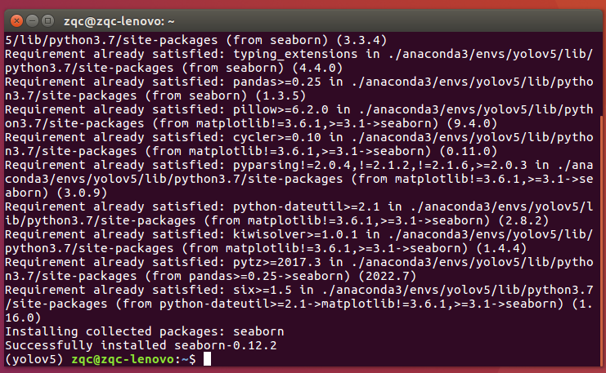

conda list

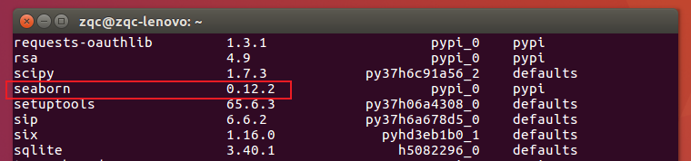

## 该Project所用yolo模型

<https://hub.ultralytics.com/models>

这个页面登录以后，可以看到yolov5的model有很多种，

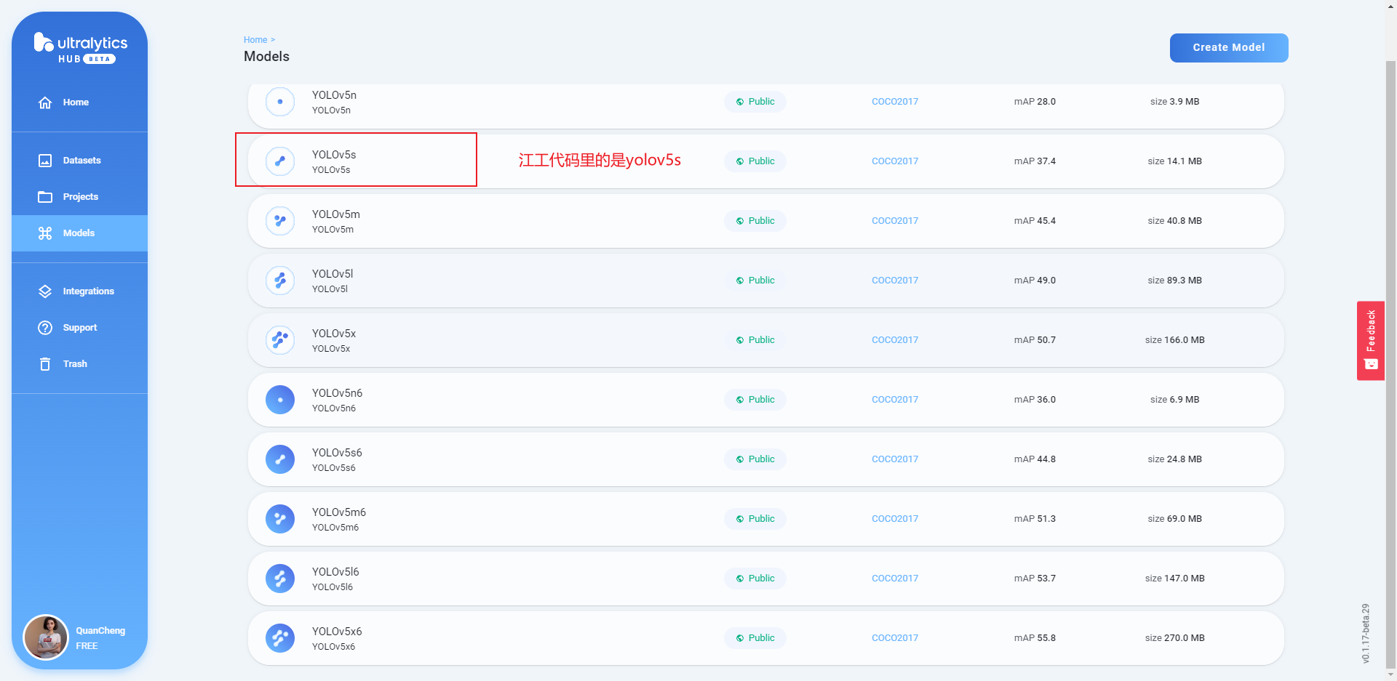

通过github的源码可以看到，是yolov5s

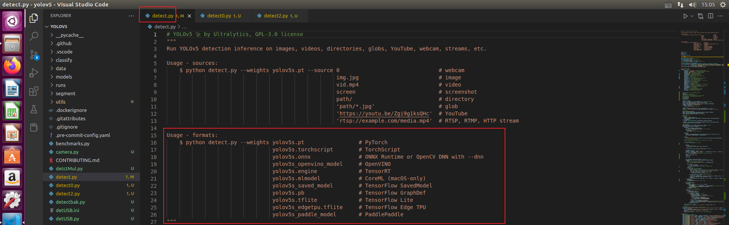

这些是不同的权重文件，按大小升序可以进行排列。我们按照项目需求自行选择，权重文件大小越大，其精度越高，对应的检测速度越慢；相反权重文件大小越小，其精度略低，但检测速度较快。

江国来工程师修改了代码实际使用的应该是yolov5n，

## YOLOv5 Docs: 官方文档

<https://docs.ultralytics.com/>

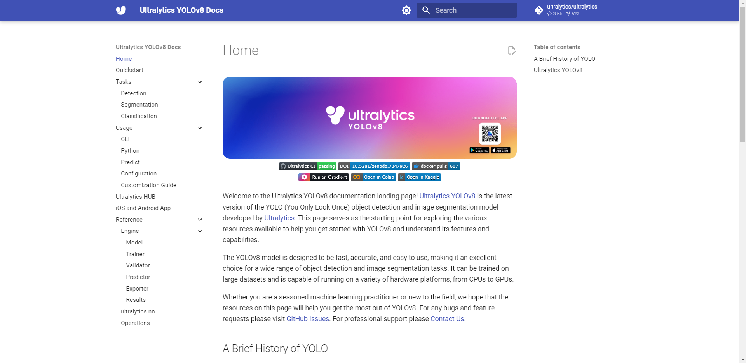

YOLO意为You Only Look Once，是物体检测和图像分割模型，由Ultralytics团队开发（华盛顿大学的 Joseph Redmon 和 Ali Farhadi 开发）。

2021年，Ultralytics发布了YOLOv5，进一步提升了模型的性能，增加了支持全景分割、物体跟踪等新特性。

YOLOv8是 YOLO 目标检测和图像分割模型的最新版本。它被设计成一个支持YOLO所有以前版本的框架，可以很容易地在不同版本之间切换并比较它们的性能。

### Quickstart

#### Install

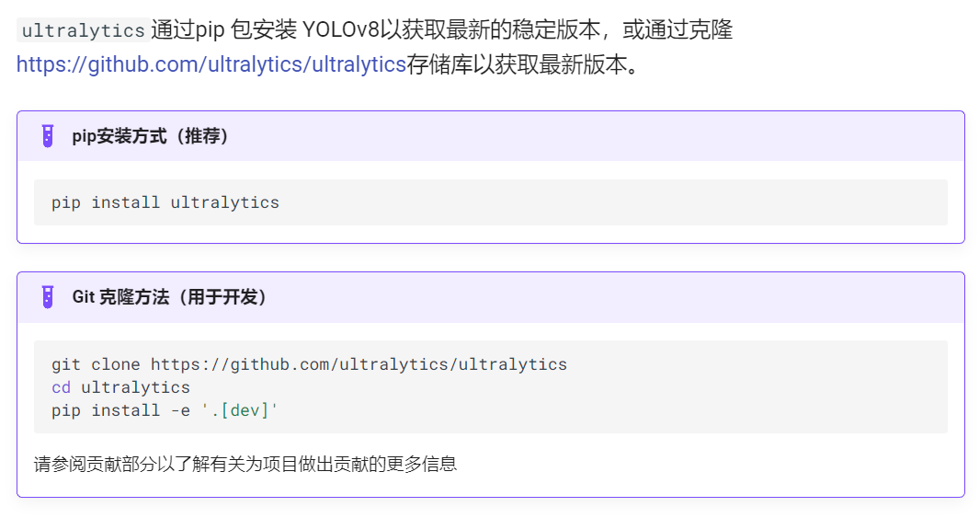

#### Use with CLI（不用）

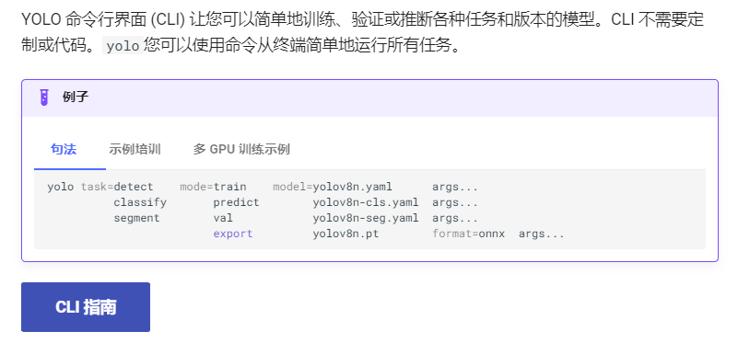

CLI指南：<https://docs.ultralytics.com/cli/>

#### Use with Python

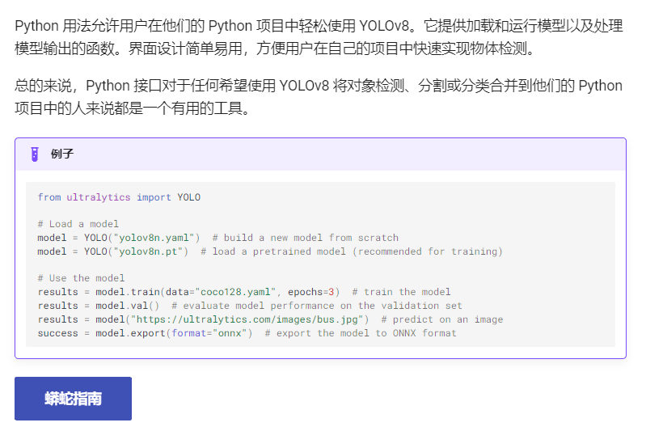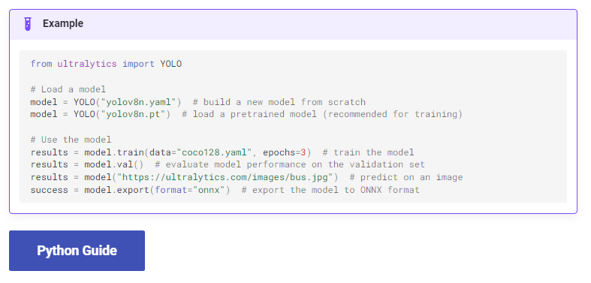

Python Guide：<https://docs.ultralytics.com/python/>

### Tasks（多任务）V5只有检测模型

<https://github.com/ultralytics/ultralytics/tree/main/ultralytics/models>

根据Github来看，V5只有检测模型，V8才有三种？？？

#### 补充：训练集、验证集和测试集

Train set：训练集

validation set：验证集

test set：测试集

我们将数据划分训练集、验证集和测试集。在训练集上训练模型，在验证集上评估模型，一旦找到的最佳的参数，就在测试集上最后测试一次，测试集上的误差作为泛化误差的近似。关于验证集的划分可以参考测试集的划分，其实都是一样的，这里不再赘述。

如果当数据量不是很大的时候（万级别以下）的时候将训练集、验证集以及测试集划分为6：2：2；若是数据很大，可以将训练集、验证集、测试集比例调整为98：1：1；

<https://blog.csdn.net/mooyuan/article/details/123544318>

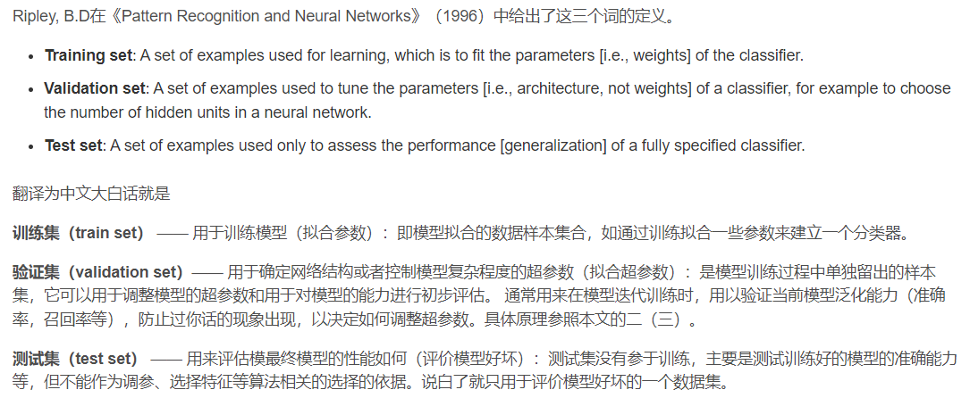

看官方文档，yolo并没有test集

#### Detection（检测）V5只有检测模型

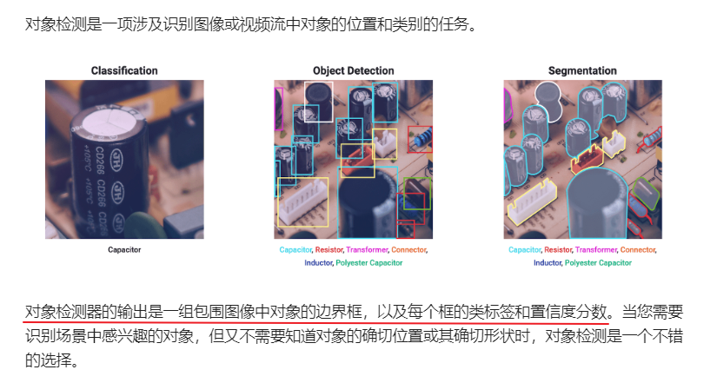



Yolov8:<https://github.com/ultralytics/ultralytics/tree/main/ultralytics/models/v8>

Yolov5:<https://github.com/ultralytics/ultralytics/tree/main/ultralytics/models/v5>

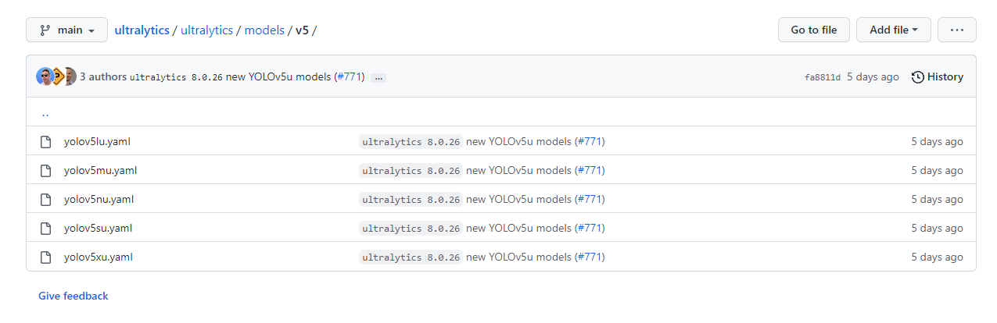

##### Train（训练）

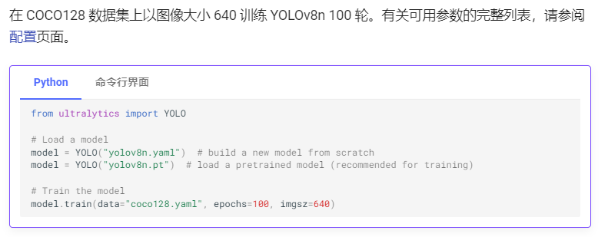

配置页面：<https://docs.ultralytics.com/cfg/>

##### Val（验证）

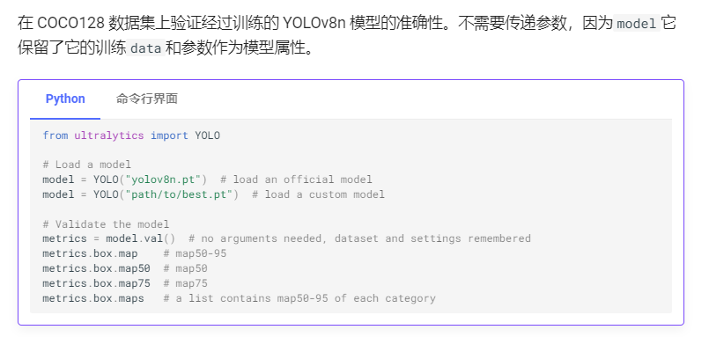

##### Predict（预测）

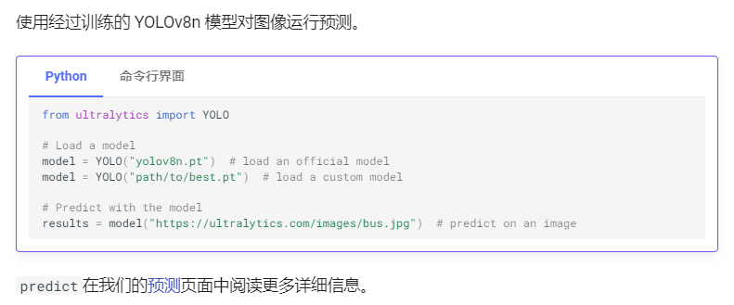

预测：<https://docs.ultralytics.com/predict/>

##### Export（导出）



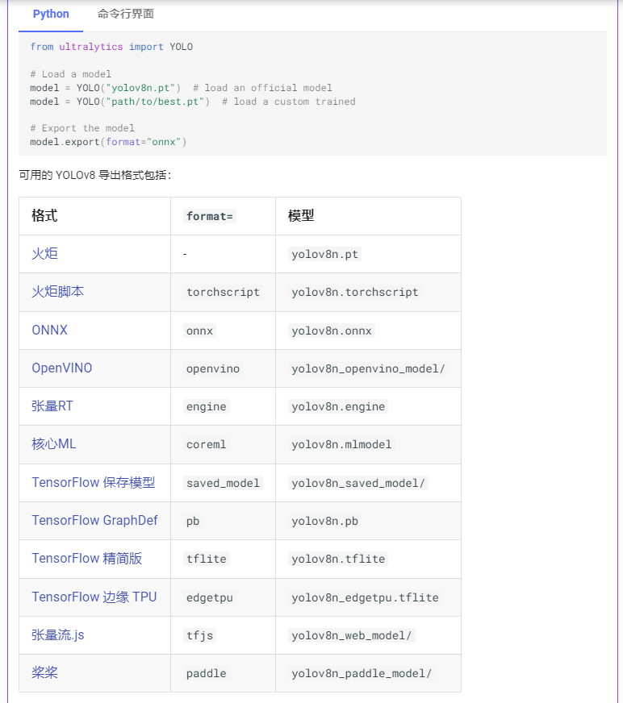

#### Segmentation（分割）

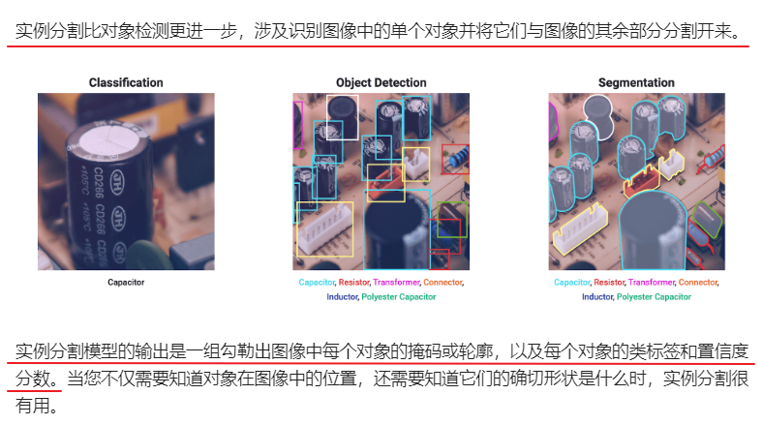

还是没太懂，检测和分割的区别？？？

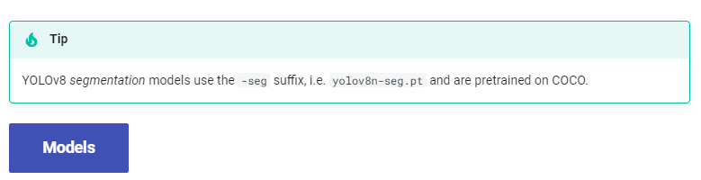

Models：<https://github.com/ultralytics/ultralytics/tree/main/ultralytics/models/v8/seg>

V5模型好像没有分割？？？V8新增的？

YOLOv8分割模型使用-seg后缀，亦即yolov8n-seg.pt；并在 COCO 数据集上进行预训练。

##### Train（训练）

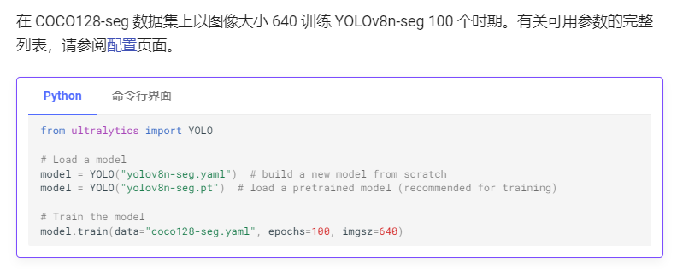

配置页面：<https://docs.ultralytics.com/cfg/>

##### Val（验证）

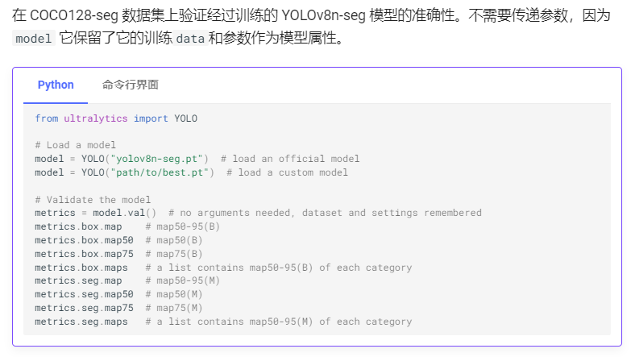

##### Predict（预测）

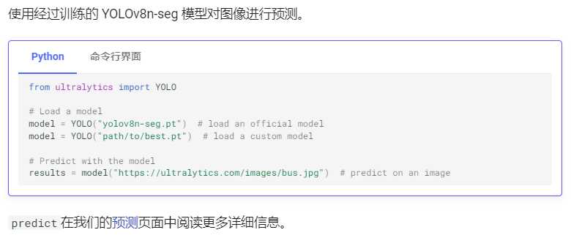

预测：<https://docs.ultralytics.com/predict/>

##### Export（导出）



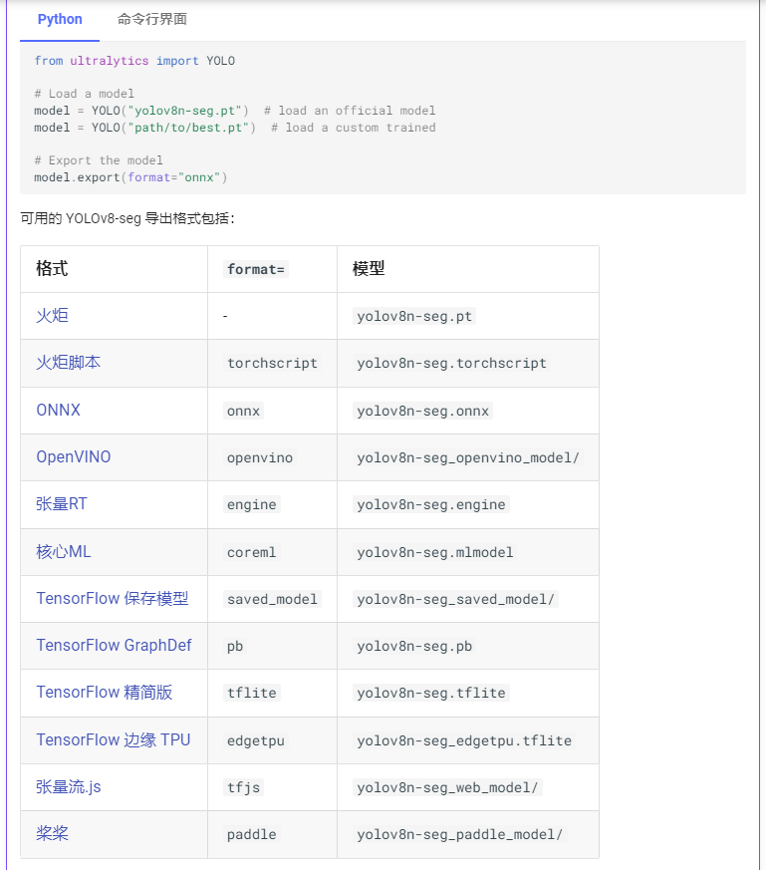

#### Classification（分类）

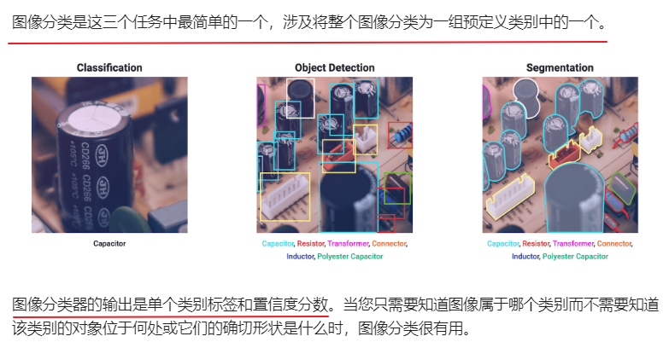

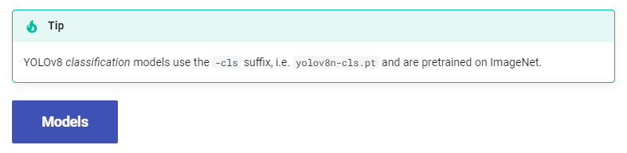

Models：<https://github.com/ultralytics/ultralytics/tree/main/ultralytics/models/v8/cls>

V5模型好像没有分类？？？V8新增的？

##### Train（训练）

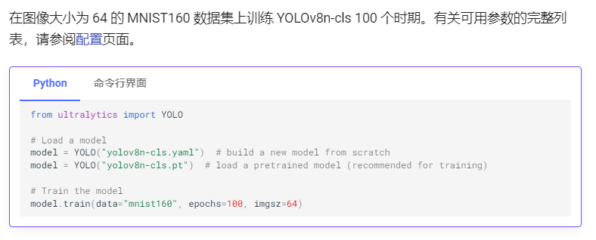

##### Val（验证）

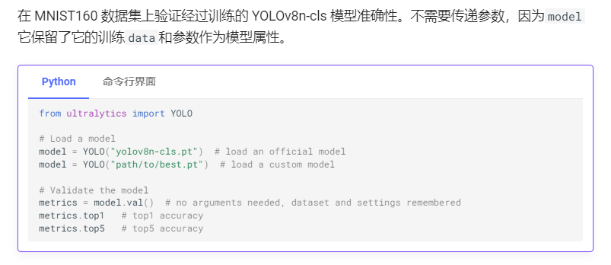

##### Predict（预测）

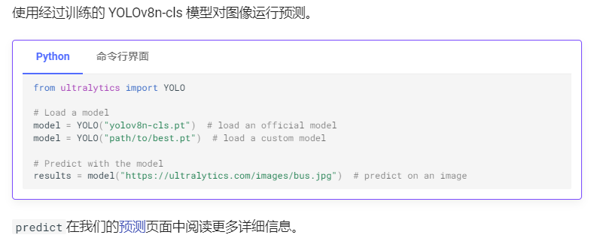

预测：<https://docs.ultralytics.com/predict/>

##### Export（导出）



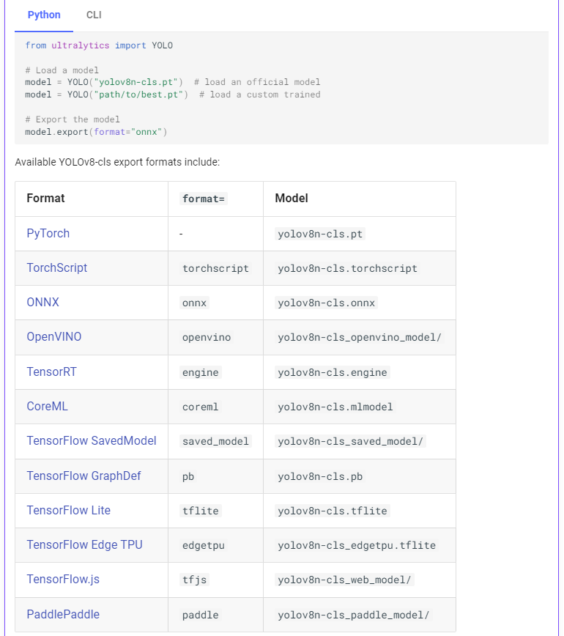

### Usage（用法）

#### CLI（不看了，我们不适用命令行运行yolo）

##### Train（训练）

##### Val（验证）

##### Predict（预测）

##### Export（导出）

#### Python

在Python环境下直接使用YOLOv8最简单的方法如下。

v5应该是差不多

##### Train（训练）

* From pretrained（来自预训练）

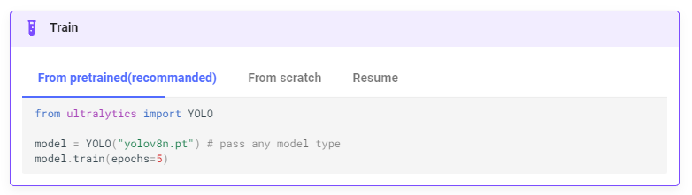

为什么推荐这种方法？预训练是什么？

* From scratch（从头开始）

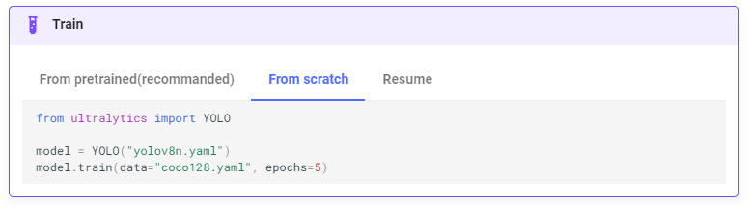

* Resume（恢复、重新开始）

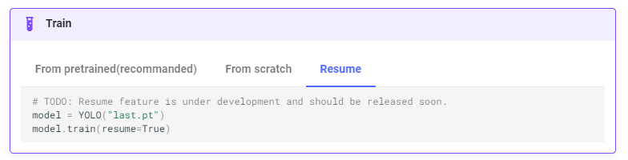

##### Val（验证）

* Val after training（训练后验证）

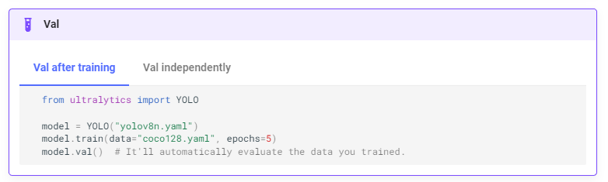

* Val independently（独立验证）

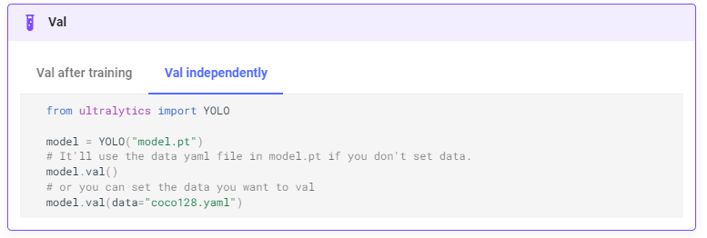

##### Predict（预测）

* From source（从源头）

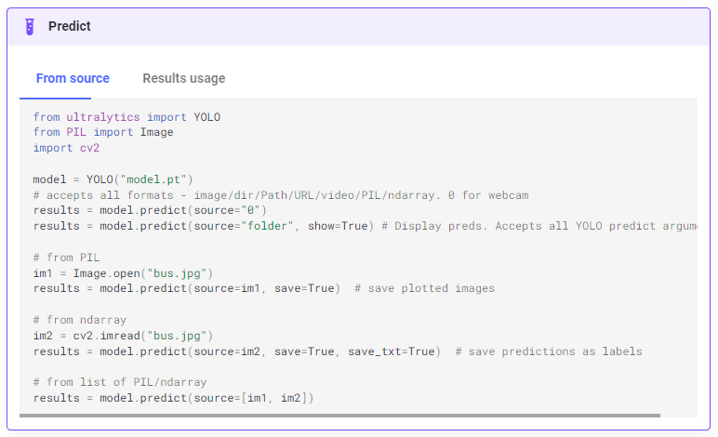

* Results usage（结果用法）

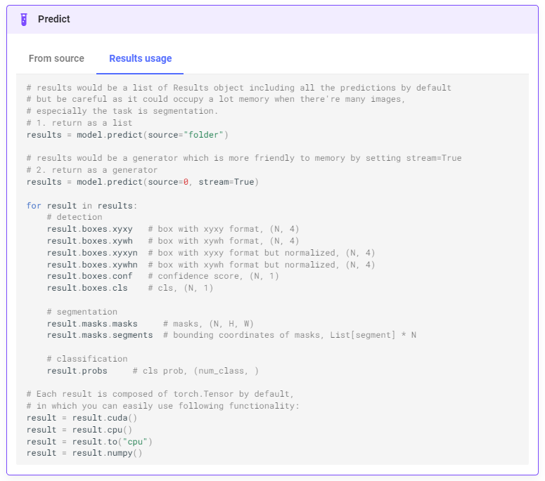

##### Exportand Deploment（导出和部署）

* Export, Fuse & info（导出、熔断和信息）

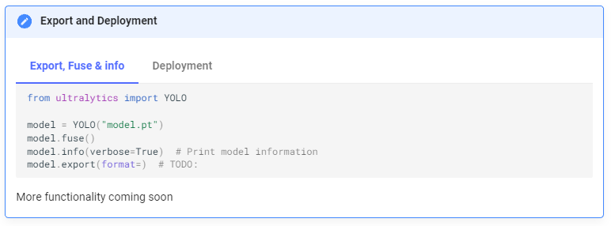

fuse()是用来进行conv和bn层合并，为了提速模型推理速度。

* Deployment

官方文档没有此内容

要了解有关使用YOLO模型的更多信息，请参阅Model reference



Model reference：<https://docs.ultralytics.com/reference/model/>

##### Using Trainers



YOLO 模型类是 Trainer 类的高级包装器。 每个 YOLO 任务都有自己的trainer，它继承自 BaseTrainer。

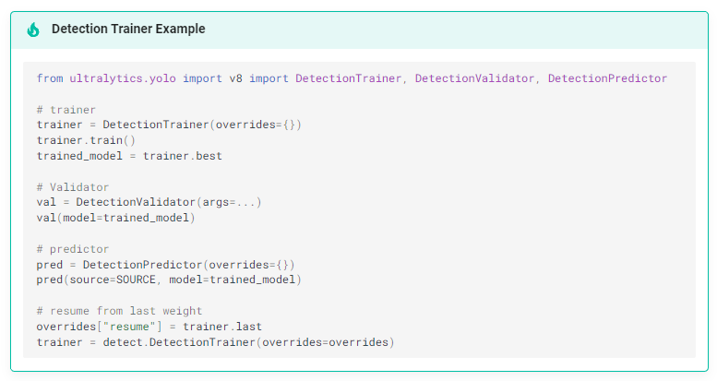 

您可以轻松自定义Trainer以支持自定义任务或探索研发理念。 在自定义部分中了解有关自定义Trainer、Validators和Predictors以满足您的项目需求的更多信息。

Customization tutorials：<https://docs.ultralytics.com/engine/>

#### Predict（预测）

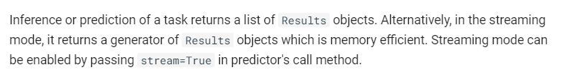

task的inference（推理）或prediction（预测）返回Results对象列表。或者，在流模式下，它返回一个Results对象生成器, 内存很高效。可以通过传入stream=True的predictor调用方法来启用流模式。

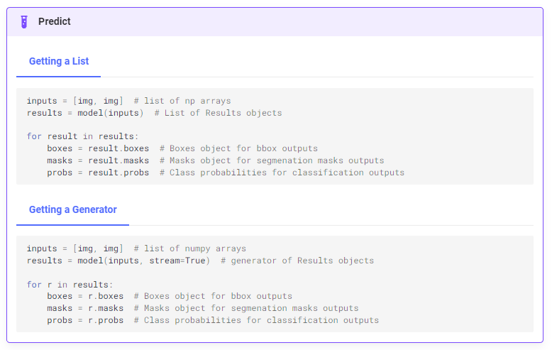

##### Working with Results

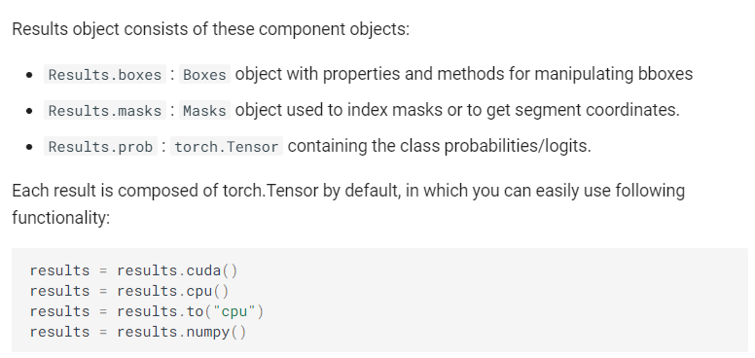

结果对象由以下组件对象组成：

Results.boxes:Boxes具有用于操作 bboxes 的属性和方法的对象

Results.masks:Masks用于索引掩码或获取段坐标的对象。

Results.prob ：torch.Tensor包含类别概率/逻辑。

默认情况下，每个结果由 torch.Tensor 组成

##### Boxes

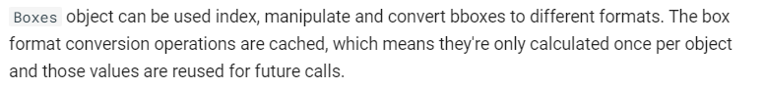

Boxes 对象可用于索引index、操作和将 bbox 转换为不同的格式。box格式转换操作被缓存，这意味着它们只为每个对象计算一次，并且这些值会被重新用于未来的调用。

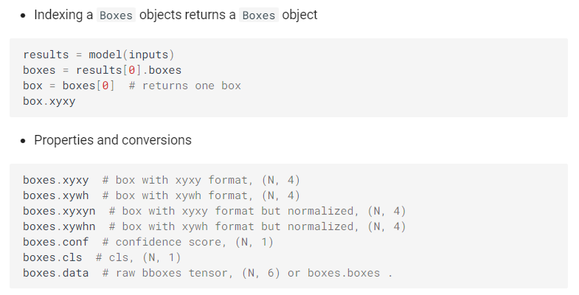

##### Masks

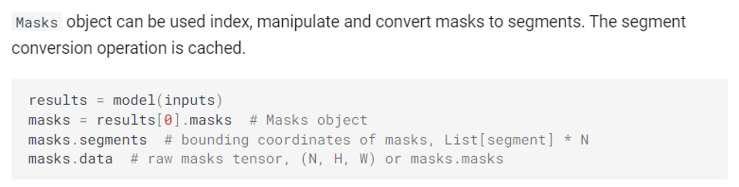

Masks对象可用于索引、操作掩码并将其转换为段。段转换操作被缓存。

##### probs

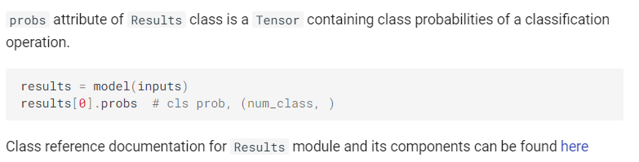

Results类的probs属性是一个Tensor，该Tensor包含分类操作的类概率。

可以在此处找到Results模块及其组件的类参考文档

Results：<https://docs.ultralytics.com/reference/results/>

#### Configuration（配置）

YOLO 的设置和超参数（settings and hyperparameters）对模型的性能、速度和准确性起着至关重要的作用。这些设置和超参数会影响模型在模型开发过程的各个阶段的行为，包括训练、验证和预测。

YOLOv8 'yolo' CLI 命令使用以下语法：

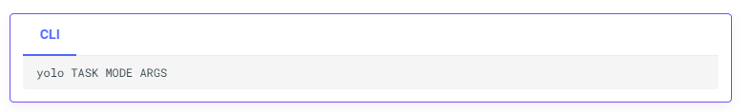

其中

* TASK（optional）是 [detect, segment, classify] 其中之一。如果没有显式传递，YOLOv8 将尝试TASK从模型类型中猜测。
* MODE（required）是 [train, val, predict, export] 其中之一。
* ARGS（optional）是任意数量的自定义对arg=value，例如imgsz=320覆盖默认值。有关可用的完整列表，请ARGS参阅配置页面和defaults.yaml GitHub源。
* **Tasks**

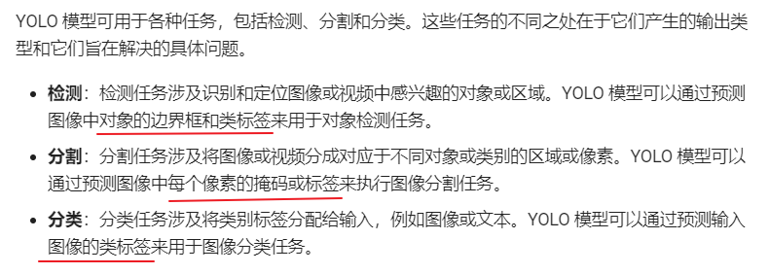

* **Modes**

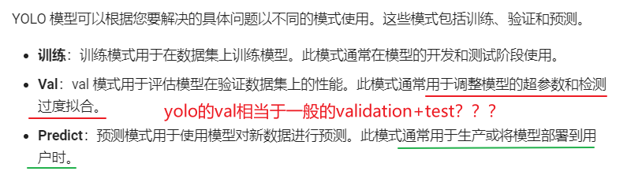

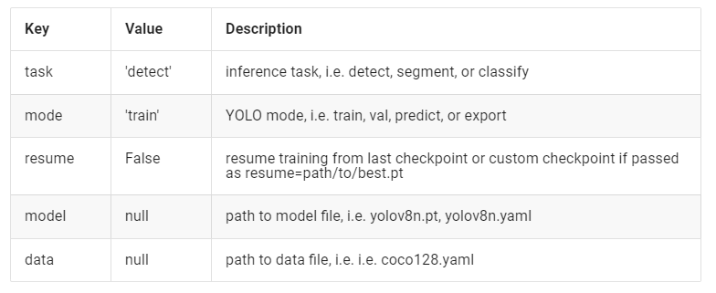

##### Training（训练）

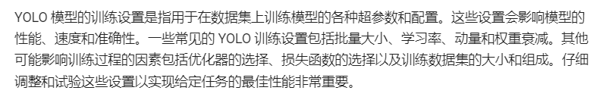

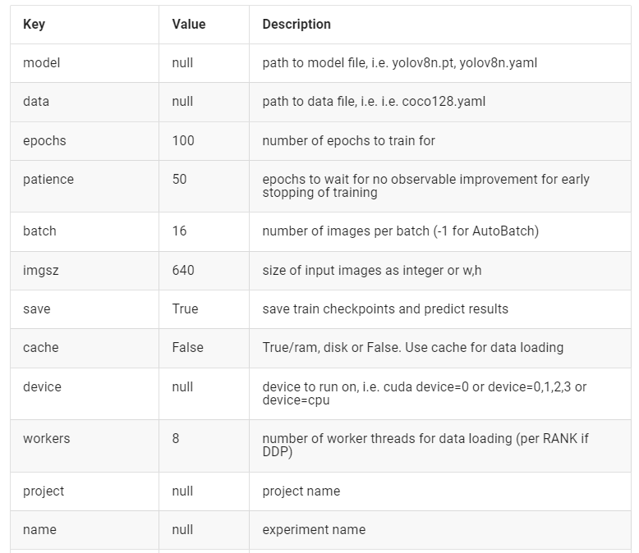

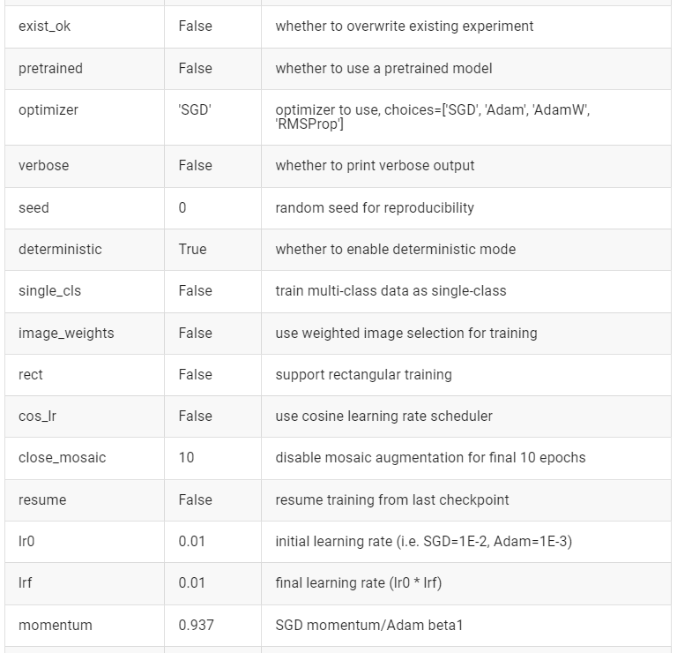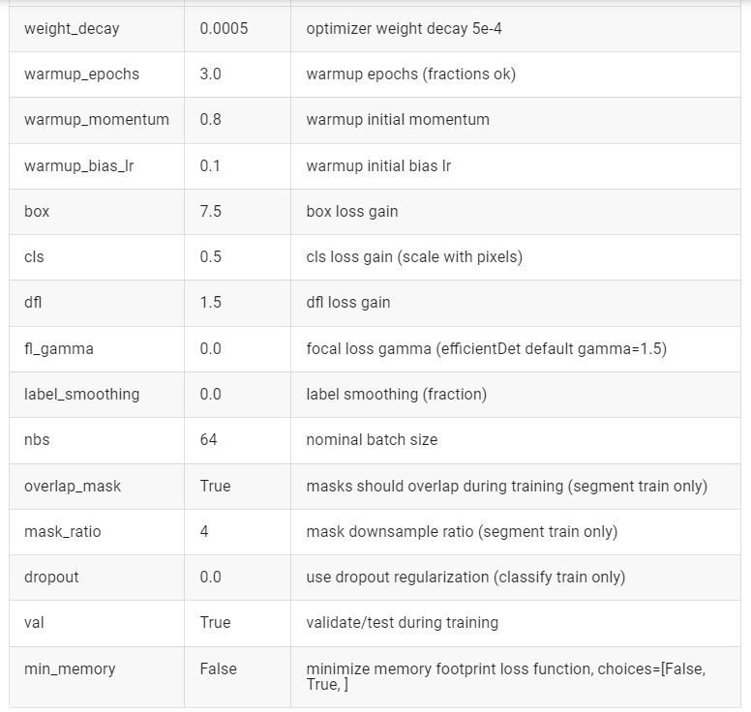

##### Prediction（预测）

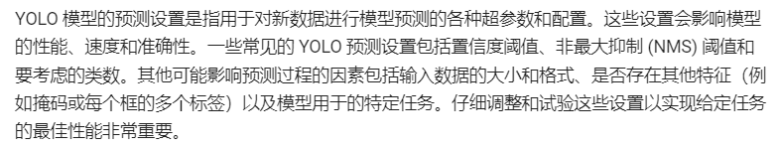

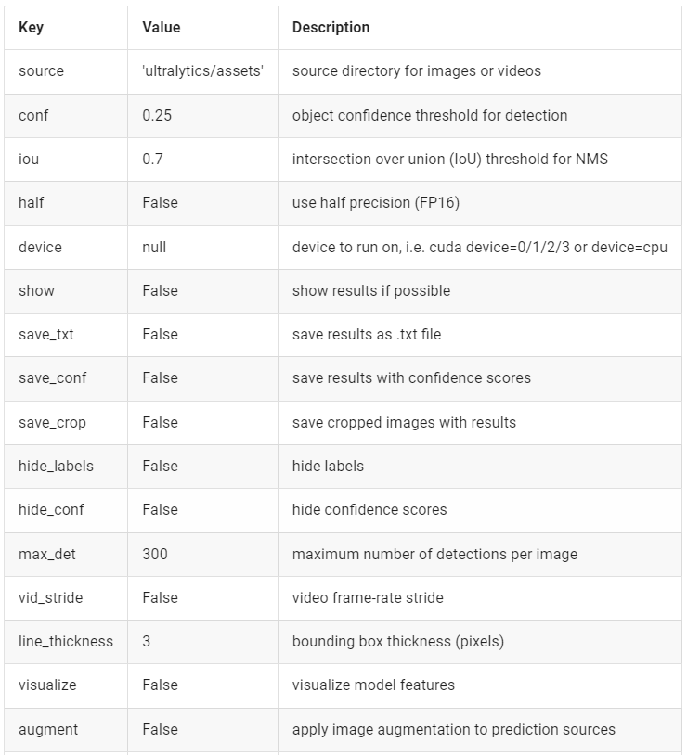

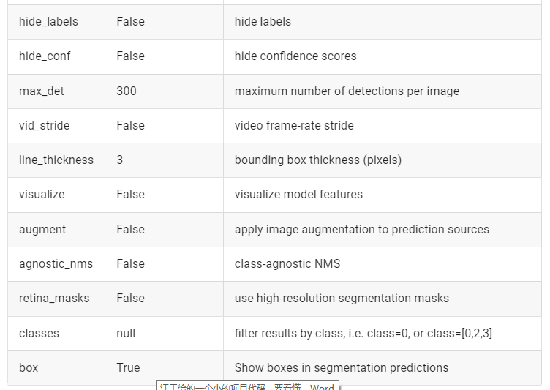

##### Validation（验证）

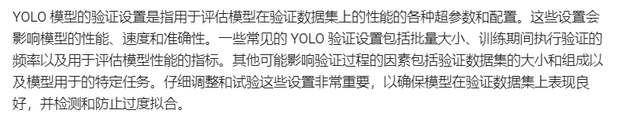

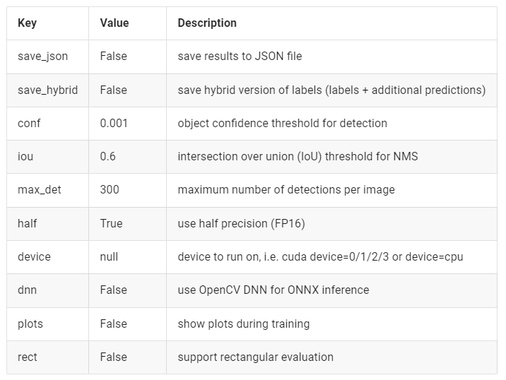

##### Export（导出）

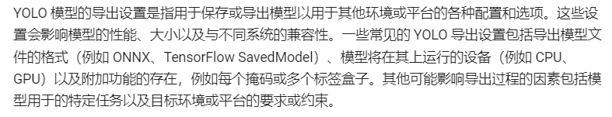

##### Augmentation（强化）

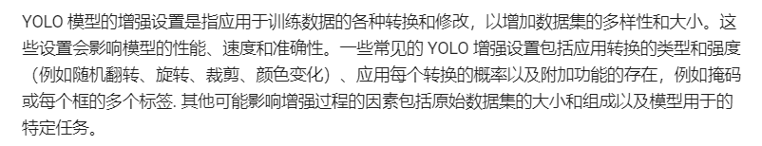

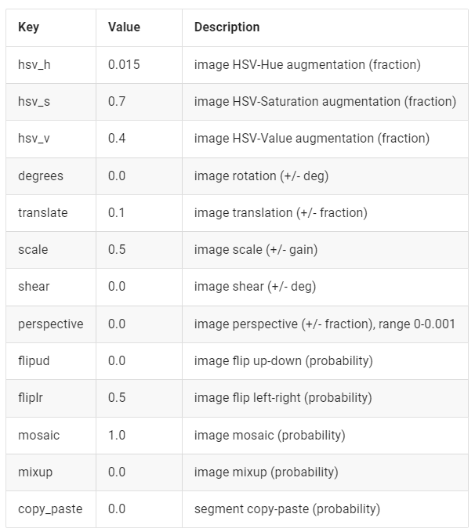

##### Logging, checkpoints, plotting and file management

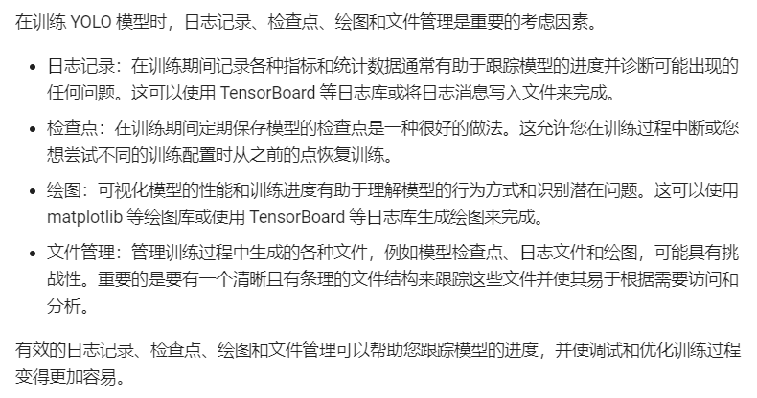

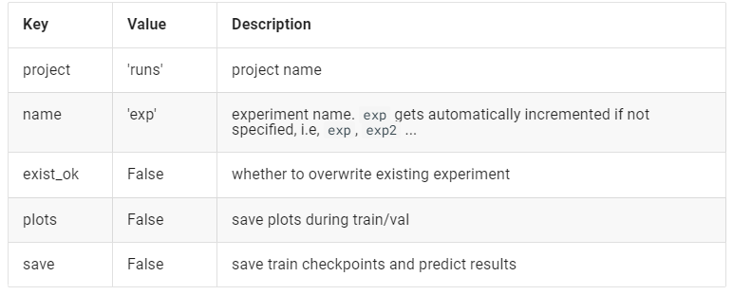

##### Customization Guide（定制指南）

### Reference（参考）

#### Engine

##### Model

## 一些yolo的概念

BBox ：Bounding Box，边缘检测框

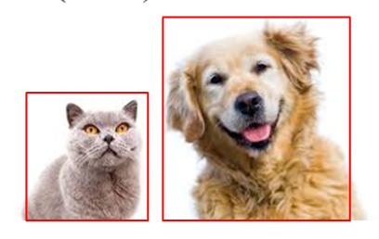

## 实际运行

### 注意1：usb口的接入、

由于笔记本扩展坞的usb插口所能提供的带宽有限，当有两个摄像头同时接入扩展坞的两个usb口时会导致带宽不足，导致我们只能打开一个。所以我们两个usb摄像头必须一个接扩展坞的usb口、一个接笔记本自带usb口。

由于笔记本本身自带一个摄像头，我们可以打开三个摄像头。

ls /dev/video*

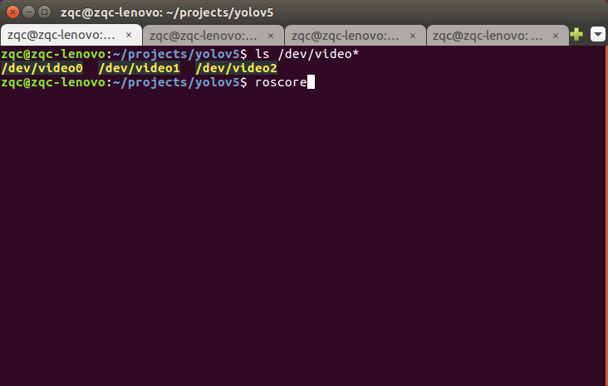

### 注意2：detectn.py的修改

#### source = n？(n=0、1、2、…)

在已detect0.py和detect2.py的基础上，复制一个detect1.py，只需要改def run()中函数体的第一句source = 1。

这样detect0.py、detect1.py、detect2.py的区别就只有def run()中函数体的第一句source = 0、source = 1、source = 2。

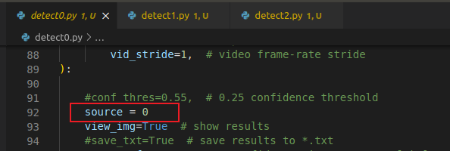 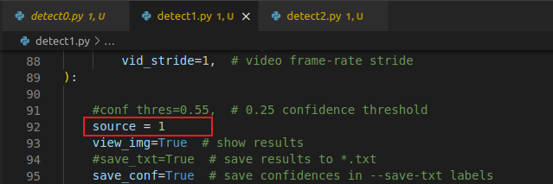

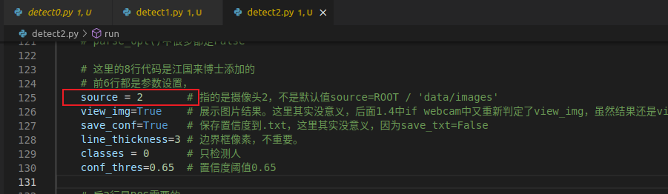

#### 补充一句代码（避免import cv2报错）

sys.path.remove('/opt/ros/kinetic/lib/python2.7/dist-packages')

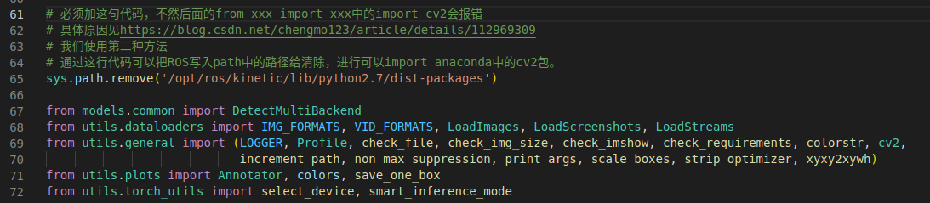

三个detect0.py、detect1.py、detect2.py都需要

原因如下：



Error原因见以下博客

<https://blog.csdn.net/p942005405/article/details/87933362>



Error解决方法

<https://blog.csdn.net/chengmo123/article/details/112969309>





source activate yolov5

python

import sys

sys.path.remove('/opt/ros/kinetic/lib/python2.7/dist-packages')

import cv2 as cv

print(cv.__version__)



### 注意3：虚拟环境yolov5还需要安装一些包（requirements.txt中未提到）

我们执行python detectn.py时会报错，提示缺少这两个安装包。

pip install rospkg

pip install IPython

pip install mss

pip install pafy

### 实际操作

按下Ctrl+Shift+T，一个终端中打开四个窗口；

* 窗口1：

查看usb摄像头

<https://blog.csdn.net/qq_33031419/article/details/121046037>

ls /dev/video*



roscore

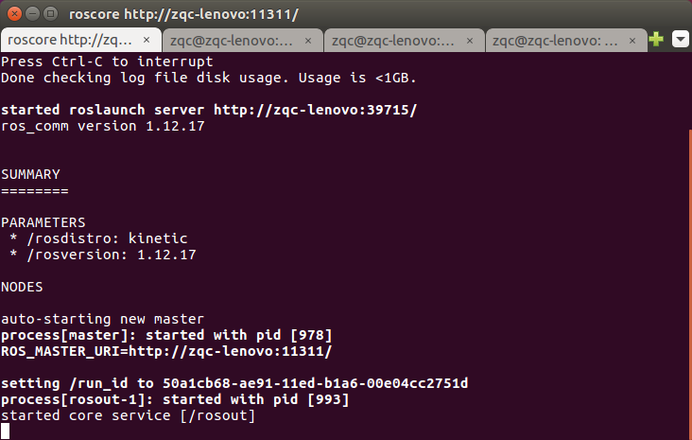

* 窗口2：

source activate yolov5

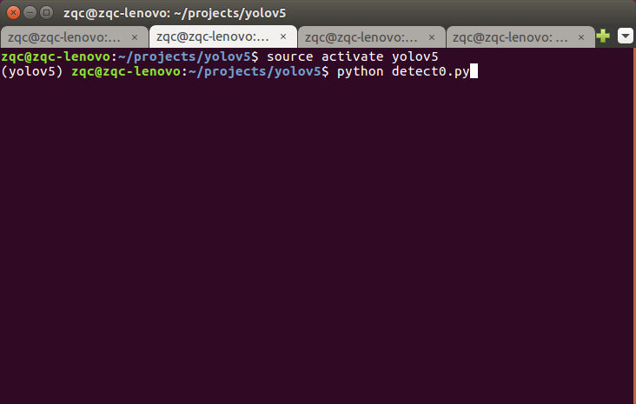

python detect0.py

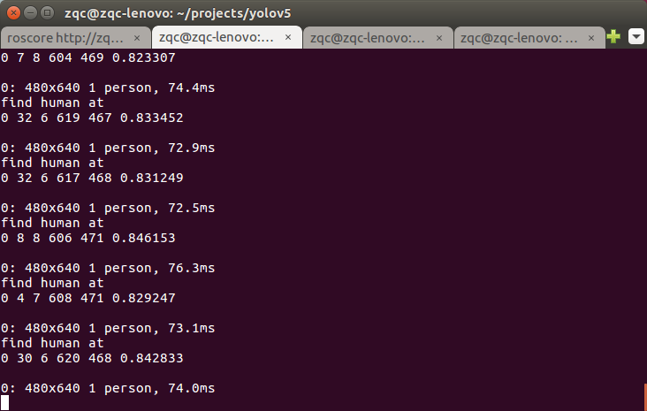

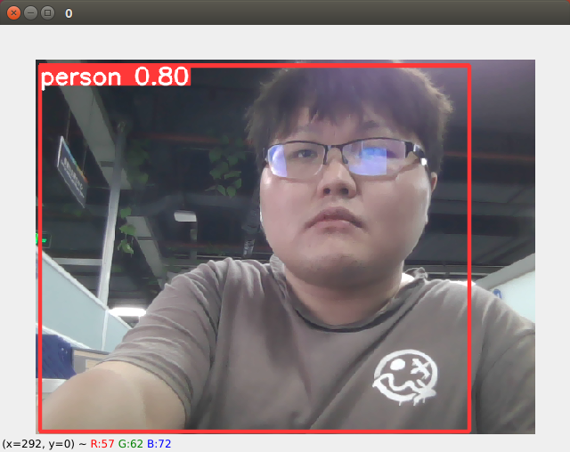

* 窗口3：

source activate yolov5

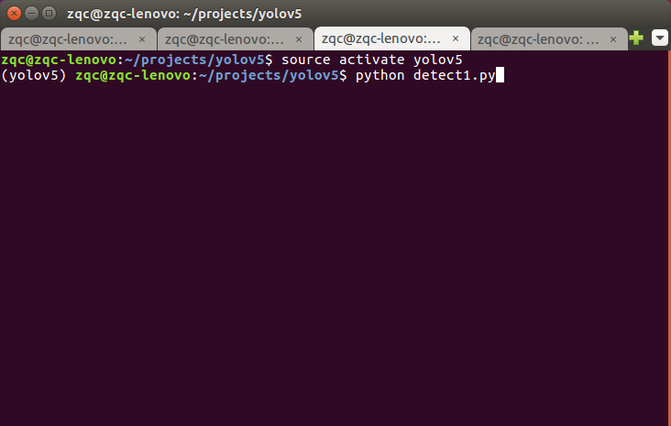

python detect1.py

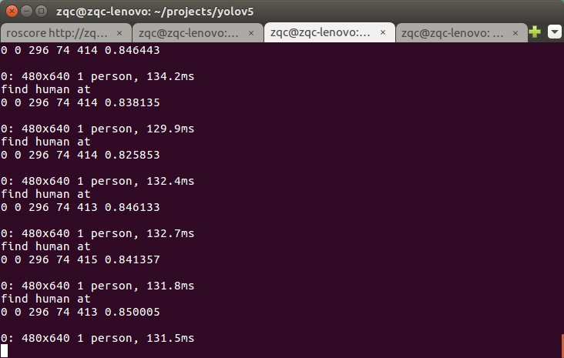

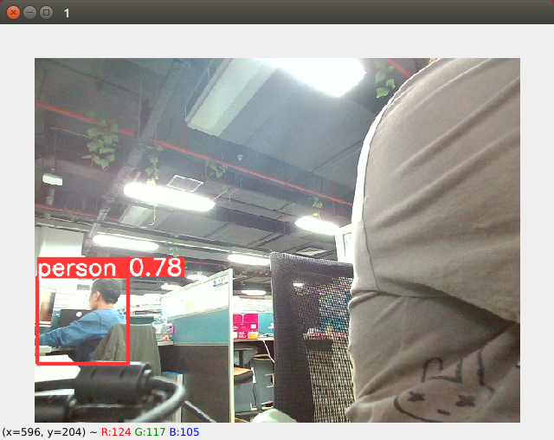

* 窗口4：

source activate yolov5

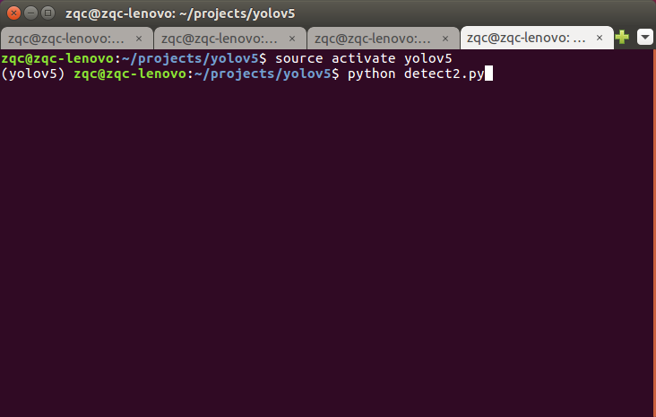

python detect2.py

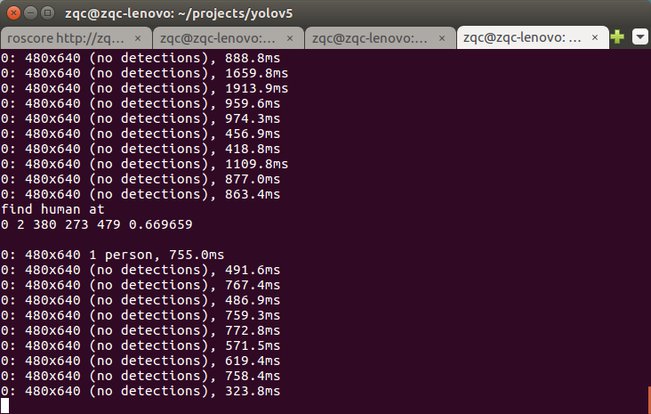

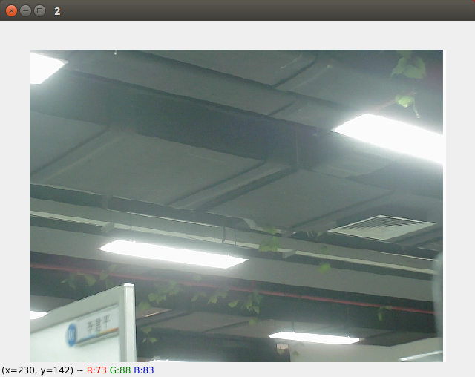

* 整个桌面

从左到右分别是：

video0（笔记本）、

video1（支架中间左侧短摄像头，角度大）、

video2（支架中间右侧长摄像头，角度小）

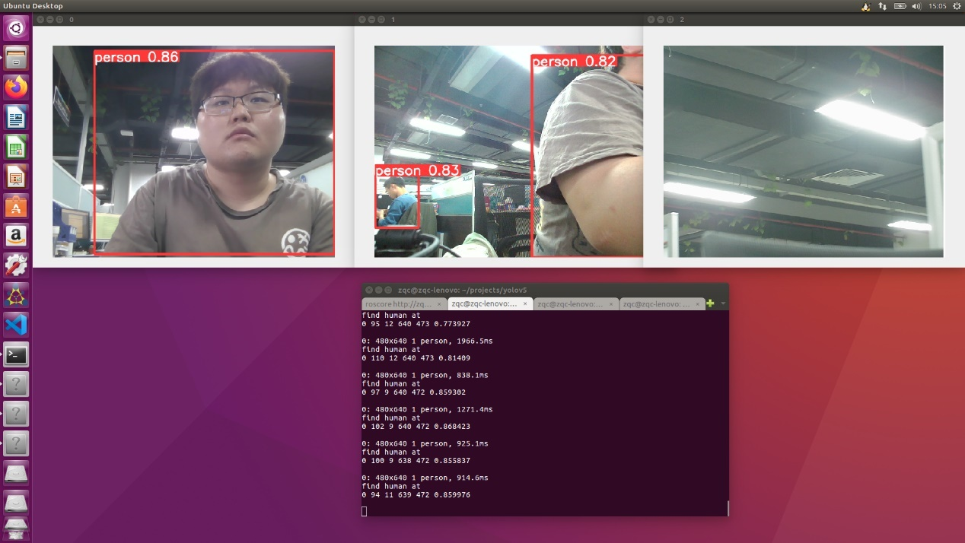

* 按下Ctrl+C，依次关闭三个摄像头窗口、关闭roscore

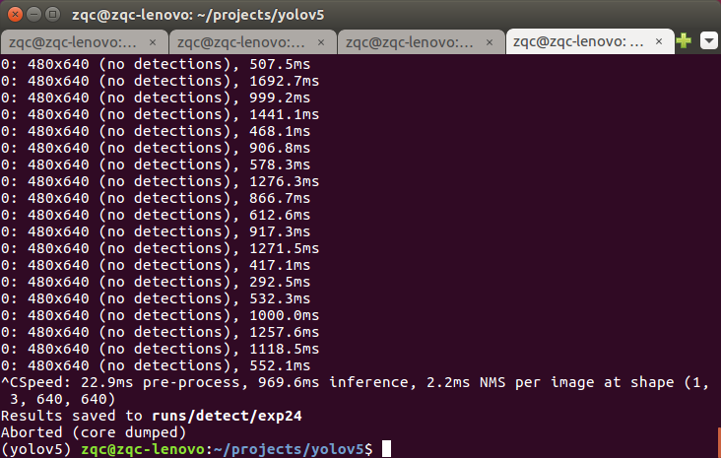 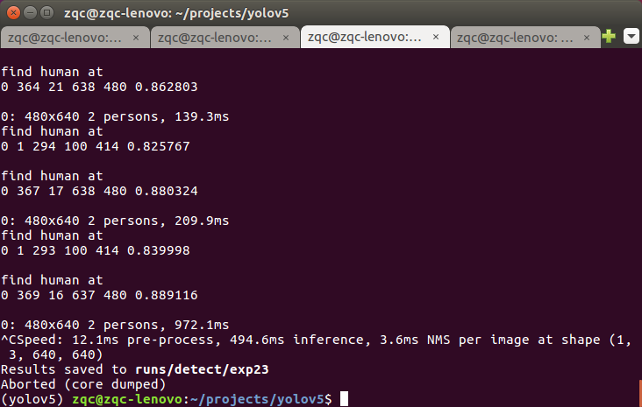 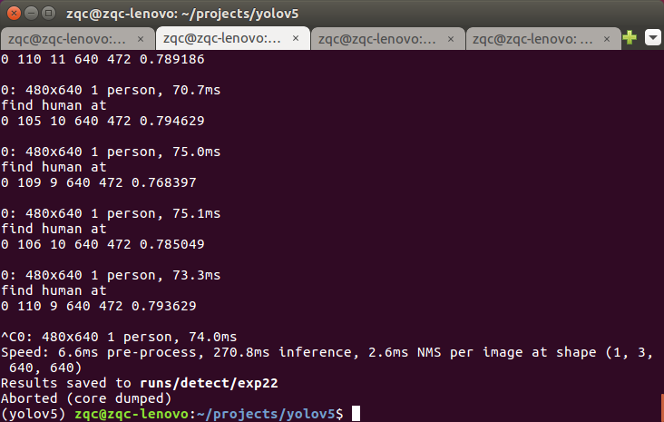

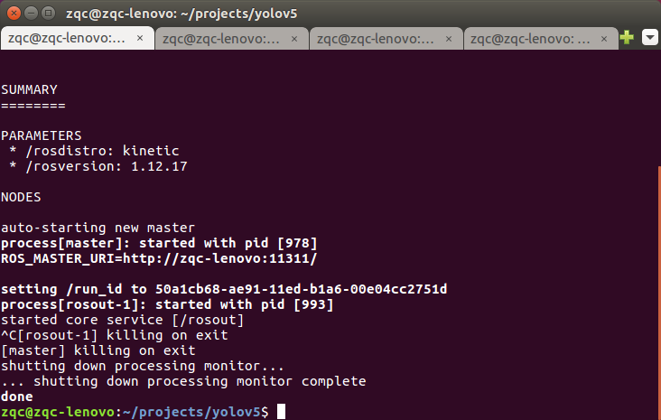

## 代码对比分析：（Notepad++的Compare插件可以进行代码对比）

### Project在github源码基础上添加了一些文件，修改了detect.py

Git yolov5的github源代码，和江国来工程师给的代码对比

<https://github.com/ultralytics/yolov5>

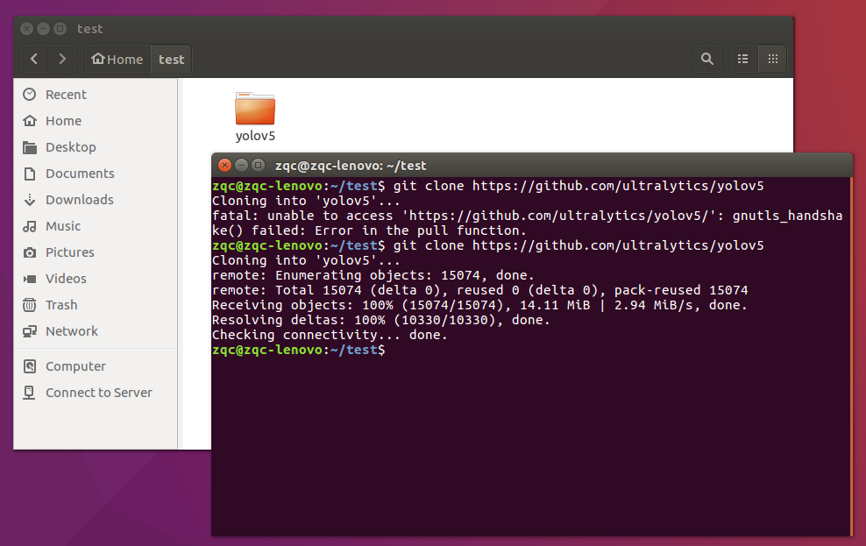

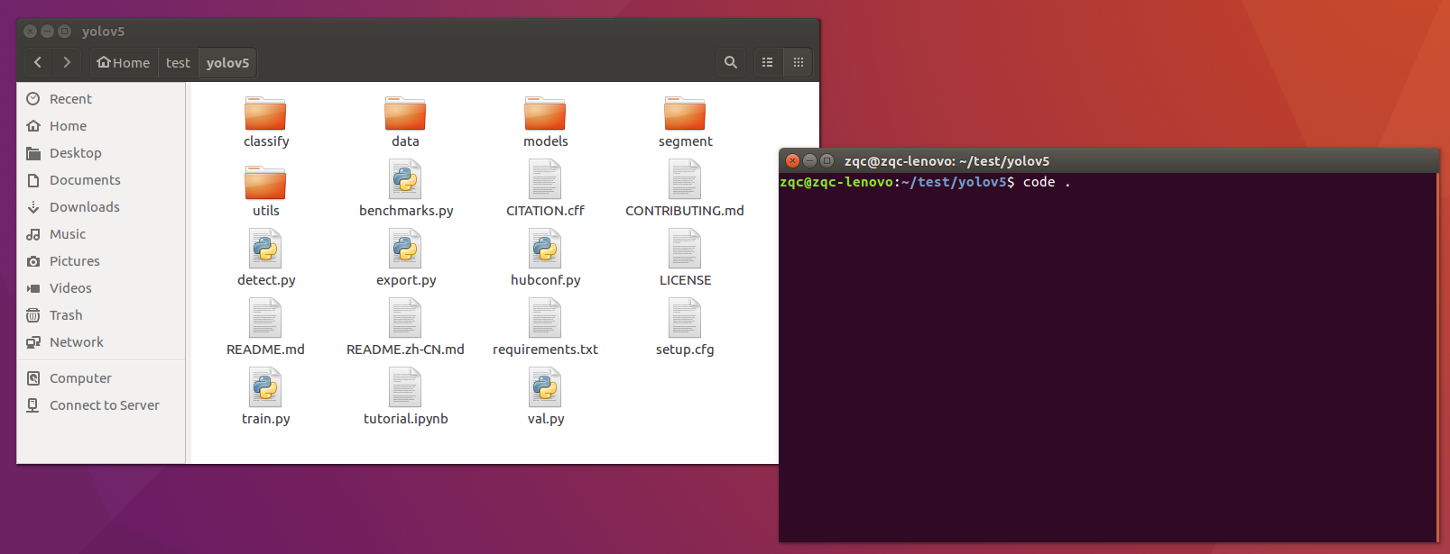

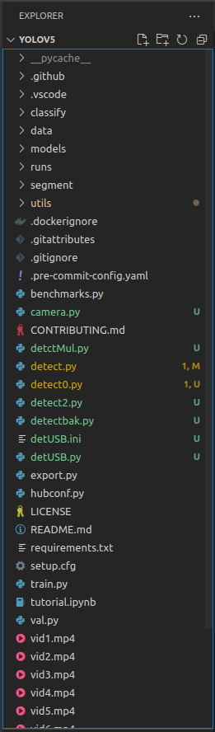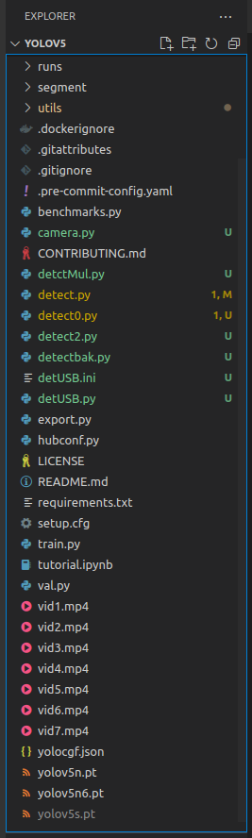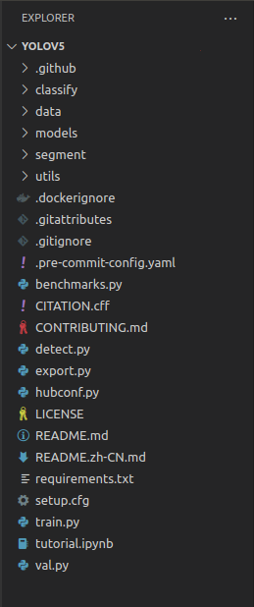

左边两个是江工的代码；右边的是yolov5的github源码

在github源码的基础上，删掉的文件有：

* CITATION.cff

<https://citation-file-format.github.io/>

CITATION.cff文件是纯文本文件（plain text files），其中包含人类和机器可读的引用信息，该信息是针对软件（和数据集）的。代码开发人员可以将它们包含在他们的存储库（repositories）中，让其他人知道如何正确引用他们的软件。

* README.zh-CN.md

README.md的中文版。README的目的是向使用者展示仓库的使用方法、来历以及

未来的进展。

删掉的都是说明文件，不影响使用

在github源码的基础上，添加的文件有：

* runs文件夹，这是保存结果的，不用管
* camera.py
* detect0.py，运行摄像头0
* detect2.py，运行摄像头2
* detectbak.py，和detect.py差不多，被detect0.py和detect2.py替代了
* detUSB.ini
* detUSB.py
* vid1.mp4 vid2.mp4 vid3.mp4 vid4.mp4 vid5.mp4 vid6.mp4 vid7.mp4
* yolocgf.json yolo的配置参数，好像并未用到
* yolov5n.pt：这3个是不同的权重文
* yolov5n6.pt：这3个是不同的权重文
* yolov5s.pt：这3个是不同的权重文

在github源码的基础上，修改的文件有：

* 江博修改的detect.py，使用notepad++，和github源码的detect.py对比看看；然后把江博修改的detect.py和江博写的detect0.py（detect2.py（对比看看

#### runs文件夹

其中只有一个子文件夹detect，子文件夹detect下又有5个exp文件夹，每个/runs/detect/exp/下有一个.mp4文件。

这是保存的2023年2月6日，在五楼实验室运行该程序所得到的结果记录。

#### camera.py（没使用）

<https://blog.csdn.net/llh_1178/article/details/115075941>

使用YOLOv5实现多路摄像头实时目标检测

这个博客的camera.py和江工的camera.py只有一个区别，import letterbox的本地包不一样。

博客：from utils.datasets import letterbox # 从/utils/dataset.py导入letterbox类

江工：from utils.augmentations import letterbox # 从/utils/ augmentationst.py导入letterbox类

Yolo5的最新版，已经没有了/utils/datasets，变成了/utils/augmentations

Letterbox出现在第8、80、143、185、215行

from 模块名 import 类名 # 引入本地包

模块名中的”. ”表示下一级目录

camera.py里面有三个class：

class LoadImages

class LoadWebcam

class LoadStreams

实际上我们的/utils/dataloaders.py中就有三个class

而且在detect2.py中有：

from utils.dataloaders import IMG_FORMATS, VID_FORMATS, LoadImages, LoadScreenshots, LoadStreams

而且1.4 加载带预测的图片

if webcam:

dataset = LoadStreams(source, img_size=imgsz, stride=stride, auto=pt, vid_stride=vid_stride)

用的就是dataloaders.py的LoadStreams类

#### 江工修改detect.py和Github源码对比（多处）

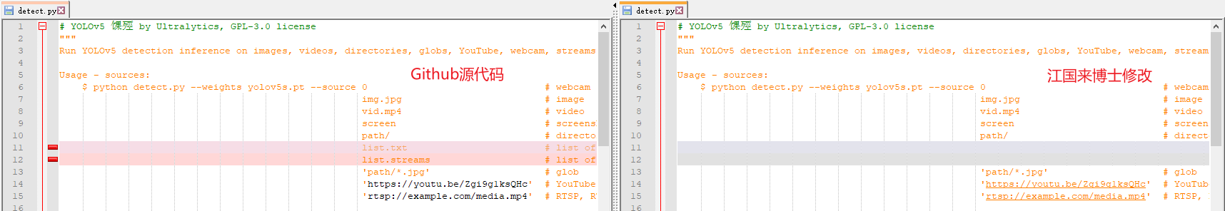

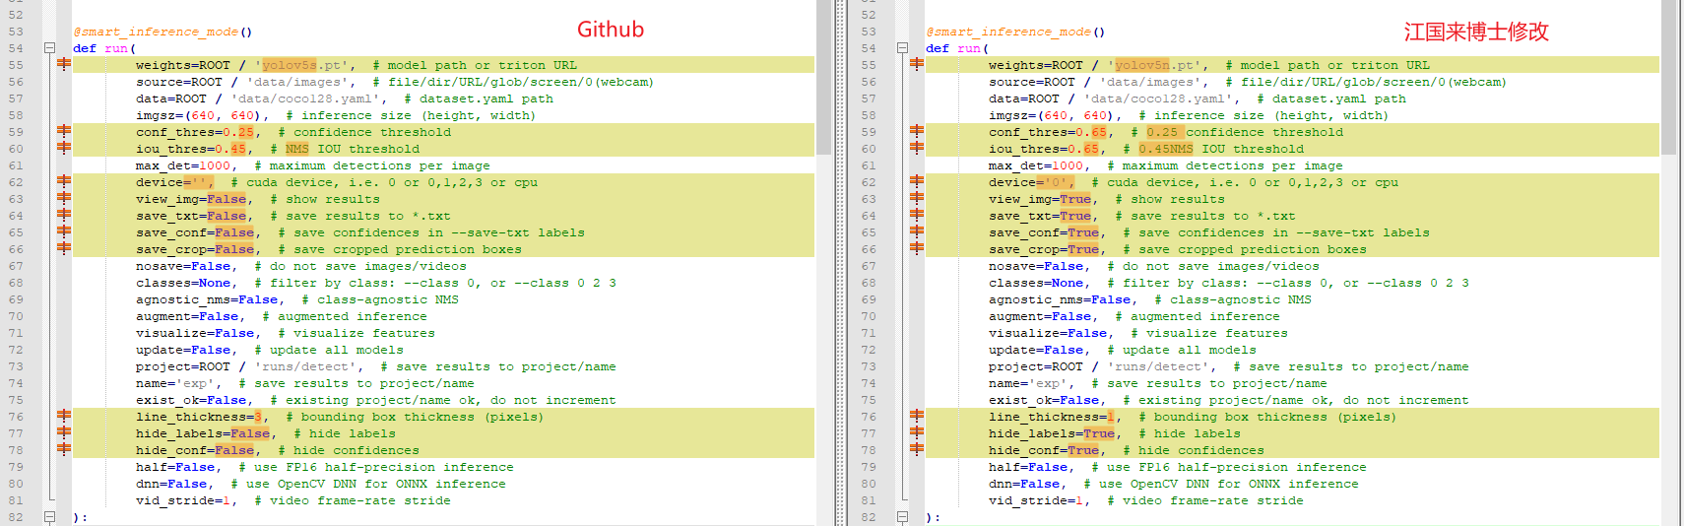

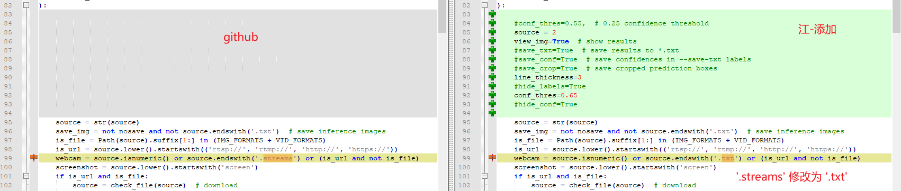

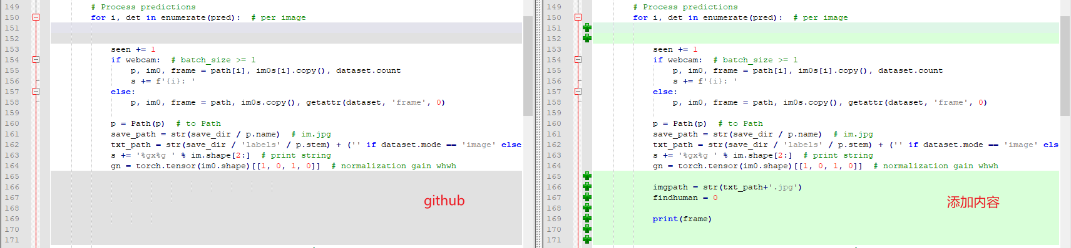

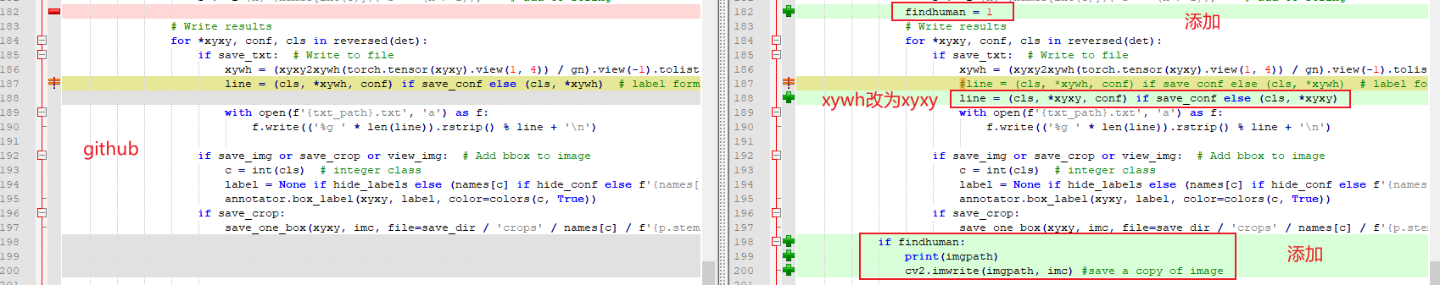

#### detectbak.py detect.py的区别（一处）

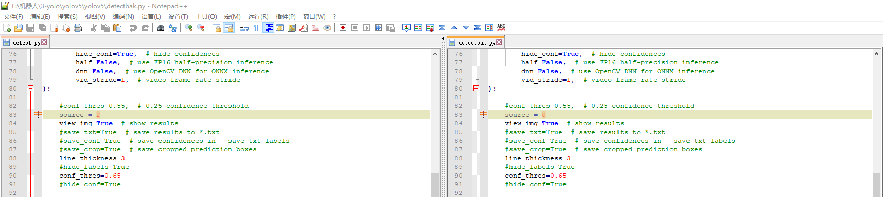

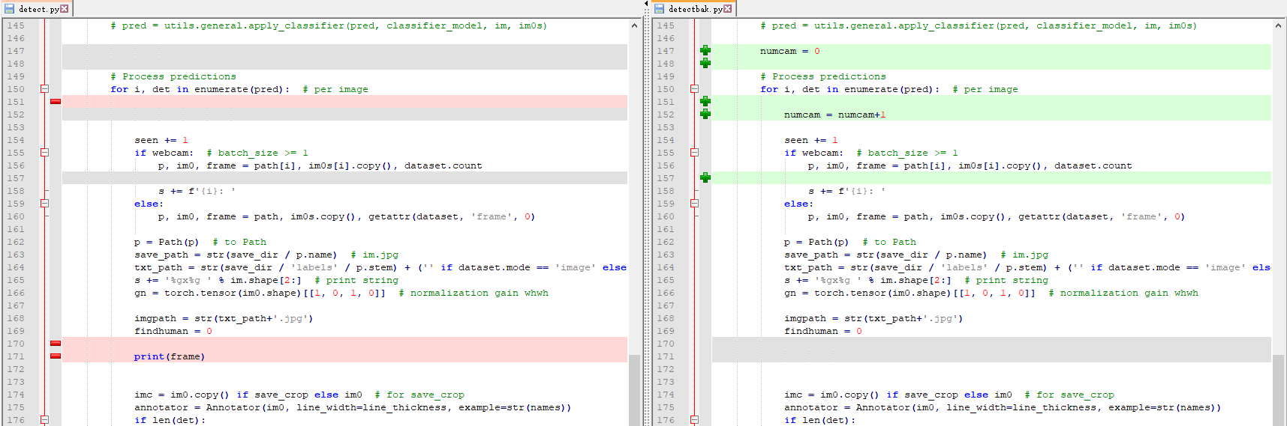

有三处有不同。但是我感觉后两处没啥用。

detectbak.py添加了一个参数numcam ；这个参数似乎并没用

detect.py有一句print(frame); detectbak.py没有；这个也不算区别

应该只是source这个参数有用

detect.py是source=2; detectbak.py是source=0;

我们可以看代码最上方的注释

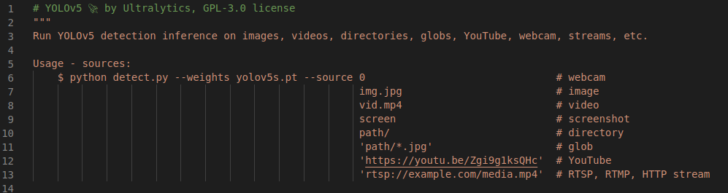

本来是

#### detect0.py 和detect2.py的区别（一处）

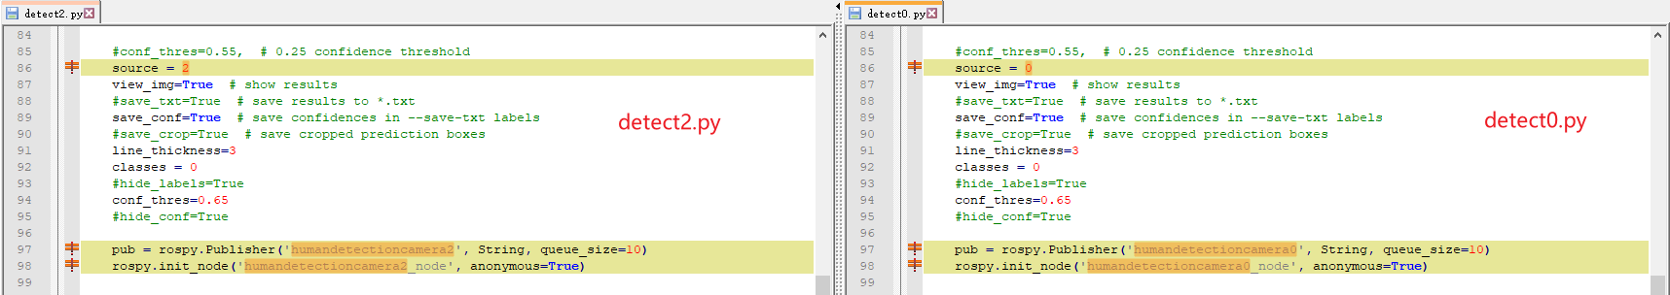

detect0.py 和detect2.py只有一处区别

detect0.py是source=0; detect2.py是source=2;

从上一小节可知，detect.py和 detectbak.py也只有一处区别

detect.py是source=2; detectbak.py是source=0;

那，我推测

detect.py---有联系---detect2.py；detectbak.py---有联系---detect0.py

#### detect.py与 detect2.py的对比（detectbak.py与 detect0.py对比）



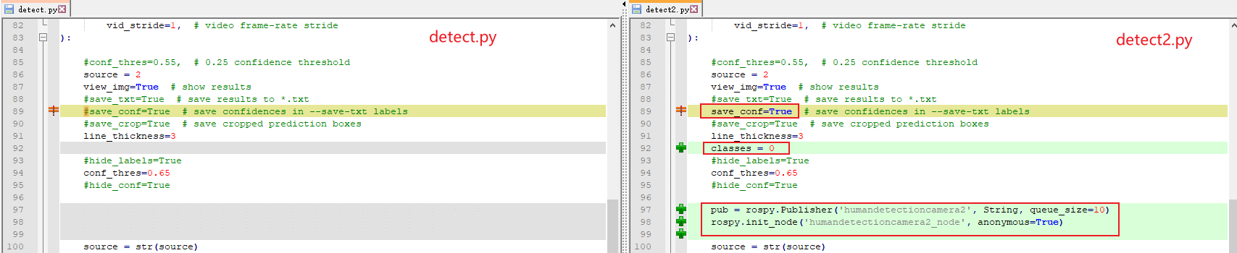 

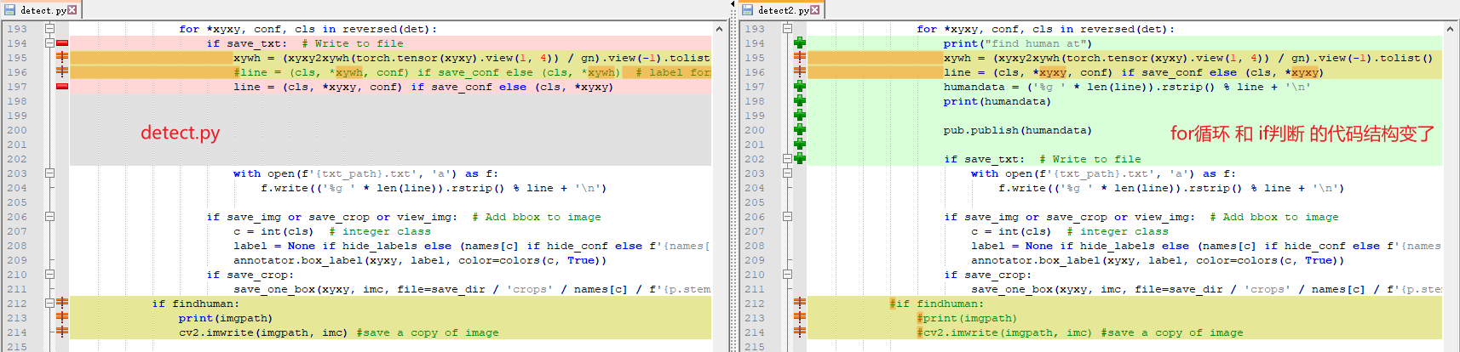

#### 源码detect.py与 detect2.py的对比



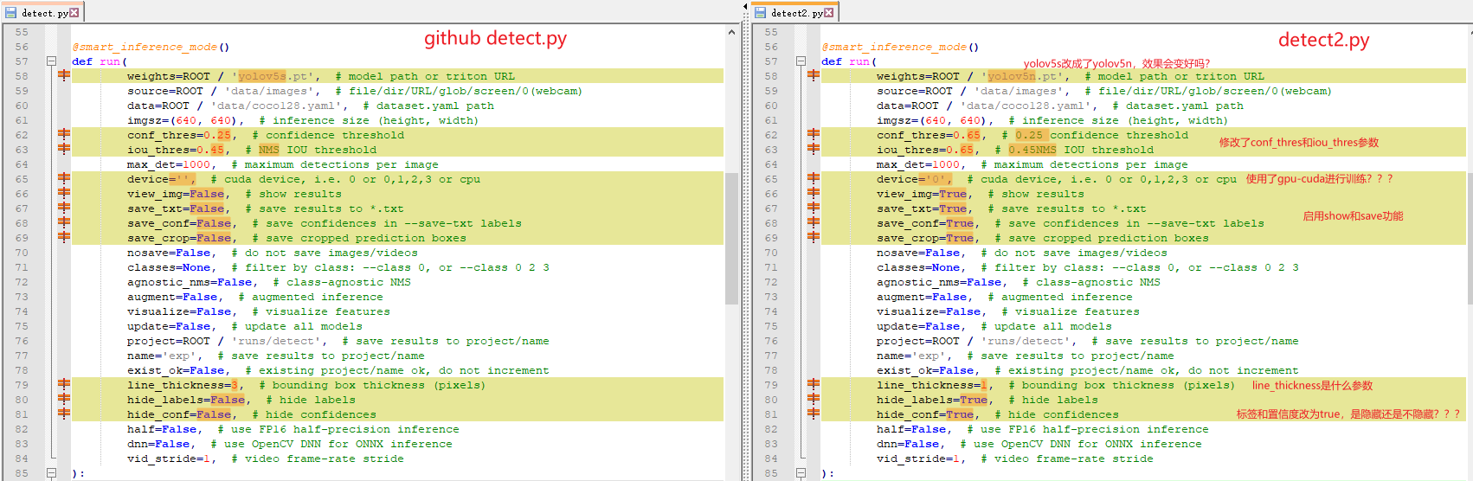

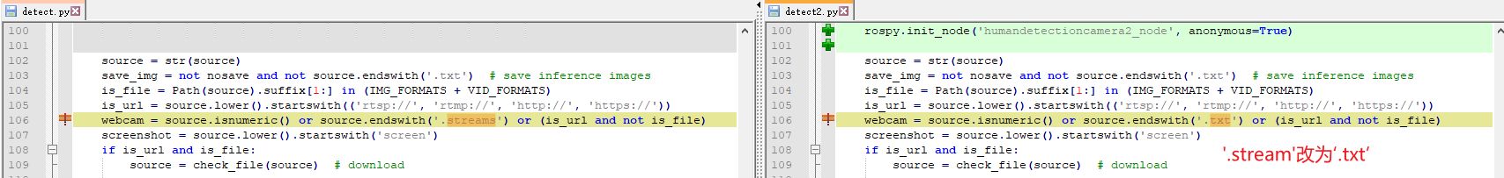



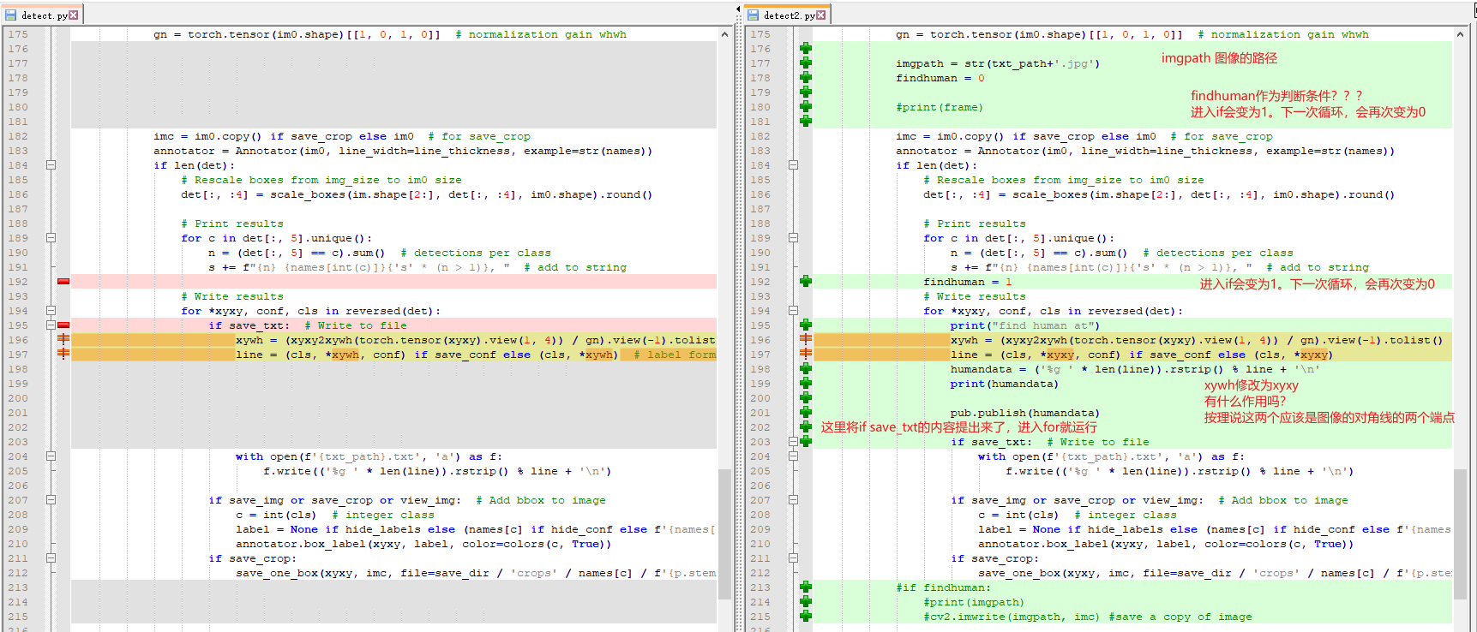

#### detUSB.py和detUSB.ini的区别（多处）

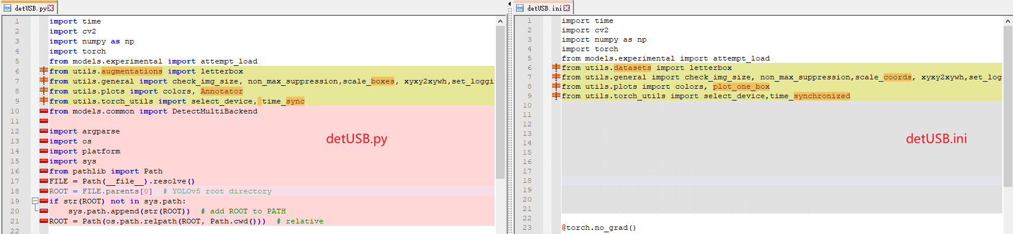

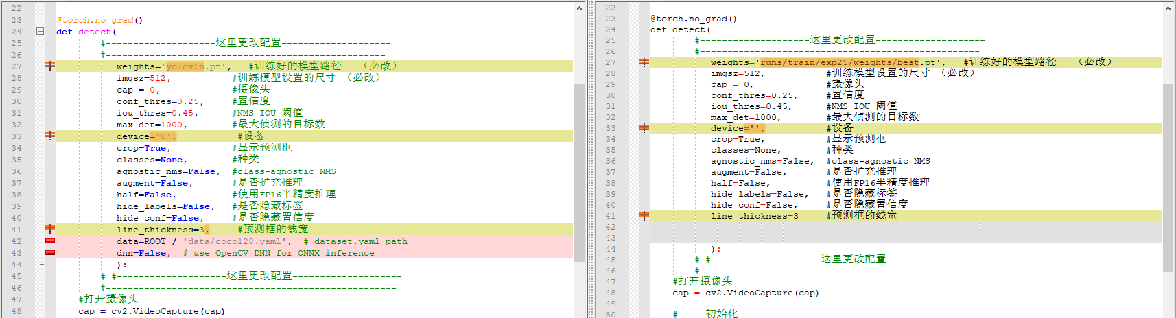

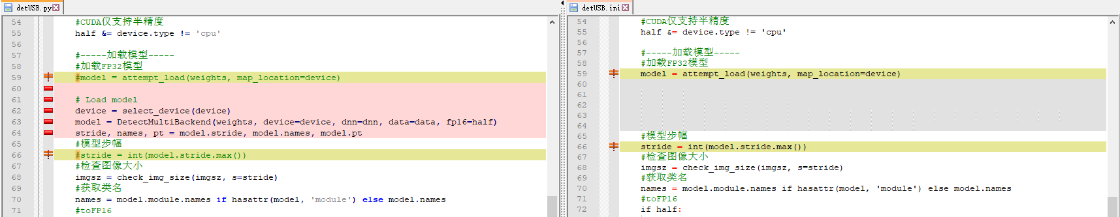

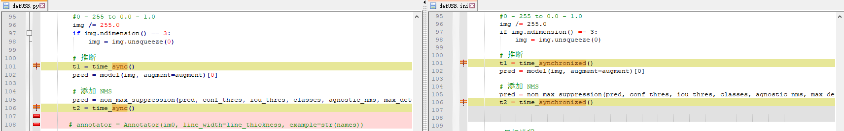

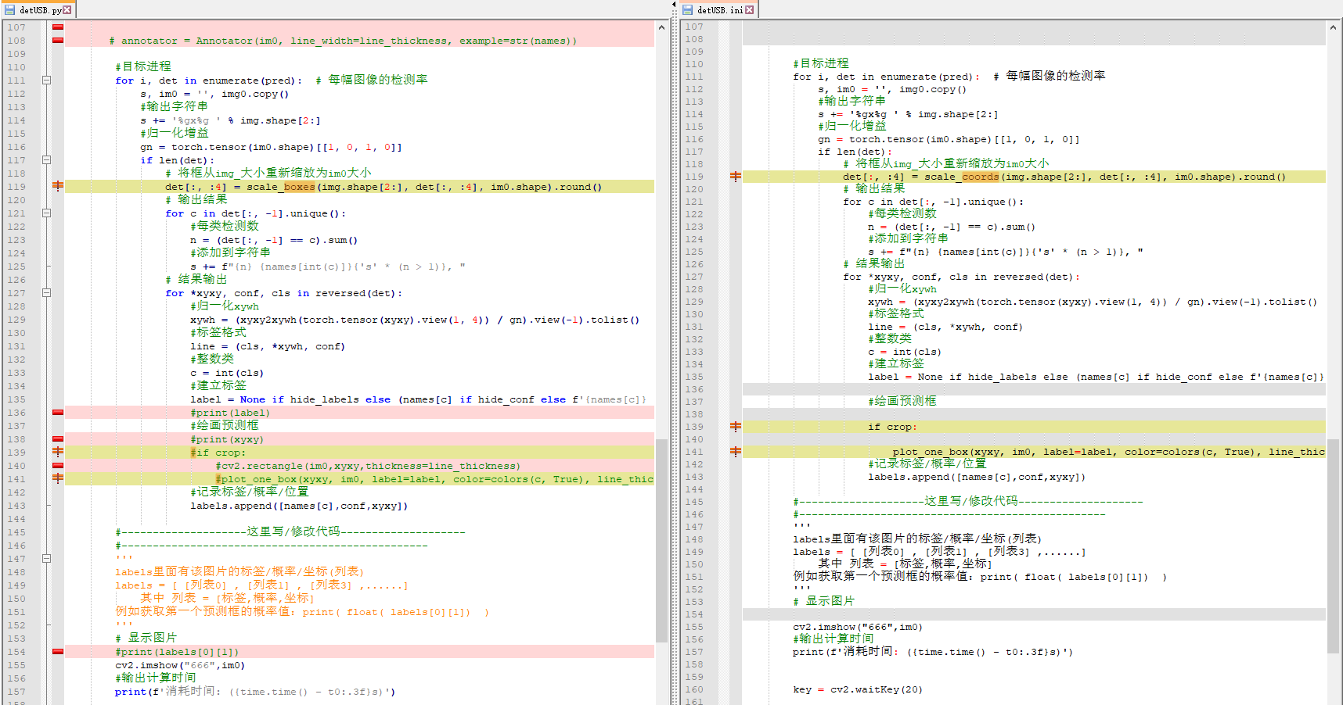

#### vid1.mp4 vid2.mp4 vid3.mp4 vid4.mp4 vid5.mp4 vid6.mp4 vid7.mp4

这是7个在中科先进院拍的视频，其中有人走动

#### yolocgf.json

模型配置文件，yolo configuration，yolo的配置参数

<https://blog.csdn.net/llh_1178/article/details/115075941>

使用YOLOv5实现多路摄像头实时目标检测

这个博客的yolov5_config.json和江工的yolocgf.json一样，而且有注释

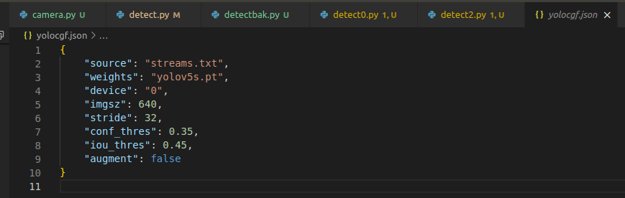

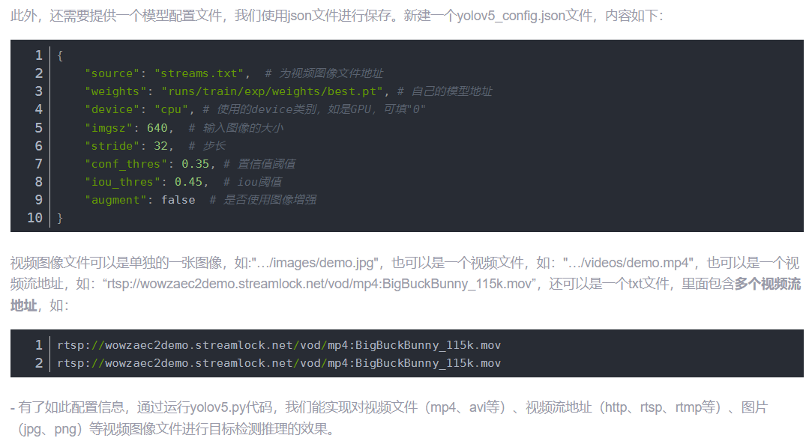

#### yolov5n.pt、yolov5n6.pt、yolov5s.p

* yolov5n.pt
* yolov5n6.pt
* yolov5s.pt

这3个是不同的权重文件，按大小升序排列为：yolov5n.pt，yolov5n6.pt，yolov5s.pt，按照项目需求自行选择，权重文件大小越大，其精度越高，对应的检测速度越慢；相反权重文件大小越小，其精度略低，但检测速度较快。

### 源码detect.py的分析

使用YOLOv5实现多路摄像头实时目标检测

<https://blog.csdn.net/llh_1178/article/details/115075941>



yolo系列学习（入门经过）

<https://blog.csdn.net/epic_Lin/article/details/121014542>

yolov5 调用 usb 摄像头

<https://huaweicloud.csdn.net/63807f44dacf622b8df88f02.html>

手把手带你调参Yolo v5（一）

<https://zhuanlan.zhihu.com/p/516662016>

<https://blog.csdn.net/weixin_42645636/article/details/128775467>  
应该是同一个博主，在CSDN和知乎都发了

Yolov5 代码从入门到畅通（v6.2） 附代码注释

<https://blog.csdn.net/weixin_47872288/article/details/127705212>

yolov5的detect.py代码详解

<https://blog.csdn.net/weixin_69398563/article/details/126378699>

【YOLOV5-5.x 源码解读】general.py

<https://blog.csdn.net/qq_38253797/article/details/119348092>

YOLO v5 代码精读（1） detect模块以及非极大值抑制

<https://blog.csdn.net/qq_63708623/article/details/128448549>

yolov5-2.0 detect.py详细解析及注释

<https://blog.csdn.net/weixin_45994963/article/details/128110819>

action=‘store_true‘ 理解和测试 | 简记

<https://bbs.huaweicloud.com/blogs/324756>

Python学习笔记——argparse中的action=store_true用法

<https://blog.csdn.net/m0_48742971/article/details/124839044>

### 讨论1: run()参数默认值其实是无效的，还是看parse_opt()的参数默认值

def parse_opt():

这里的参数都是对应命令行格式下的参数

即相当于在Terminal输入 python detect.py，如果后面不声明参数，就会直接解析为def parse_opt():中设置好的default参数？？？

如果我们在命令行使用了参数，如python detect.py --source data/images/bus.jpg –name expexp；那么解析参数的时候，source和name就变了，然后输入给run(**vars(opt)) 的参数也会变化？

那这样看，run()的形参默认值没有意义，要么被def parse_opt()的形参默认值替代，要么被命令行声明的参数替代。？？？

那么github源码detect.py和detect2.py在run()参数默认值的区别有意义吗？

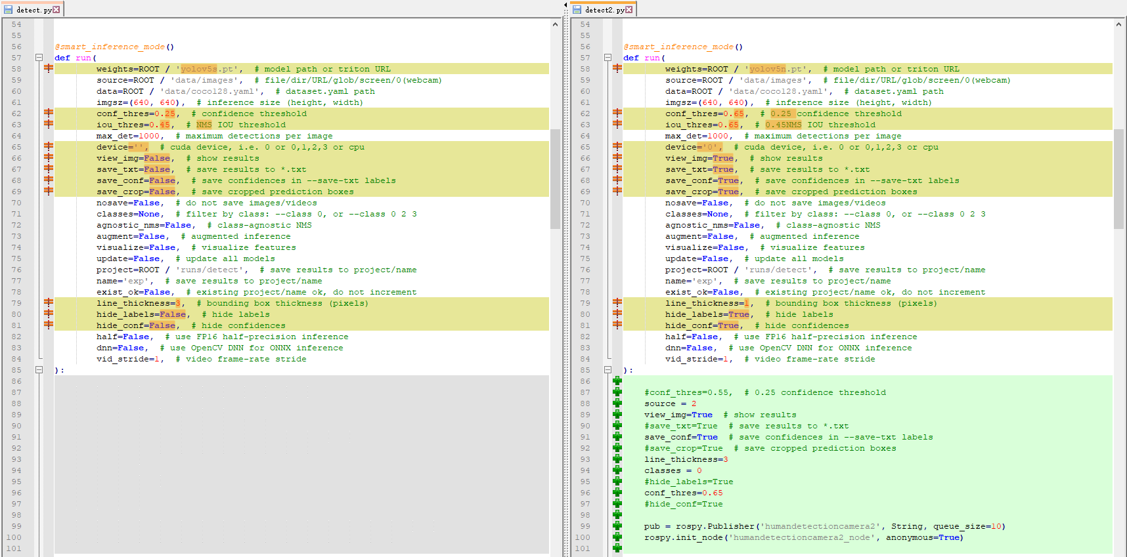

下面函数体中，又直接给几个重要参数进行了赋值

source = 2

view_img=True

save_conf=True # 这里为什么不

line_thickness=3

classes = 0

conf_thres=0.65

这里没有进行save_txt=True；run()参数save_conf默认值虽然为True，但是没用，这样真的能保存置信度值吗？

<https://bbs.huaweicloud.com/blogs/324756>

我们可以试一试，在执行run(**vars(opt))之前print一下，在进入run函数体中print一下，试试

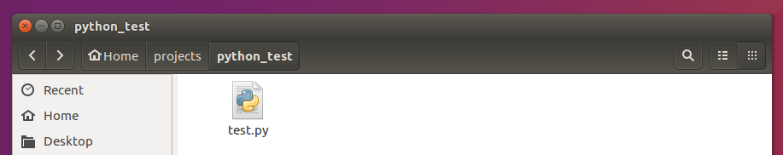

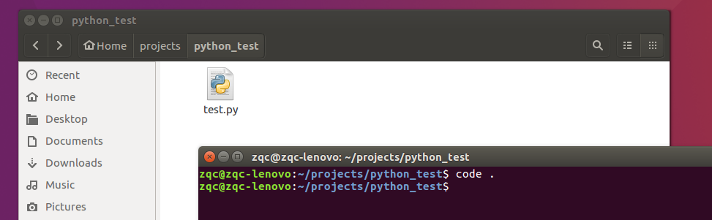

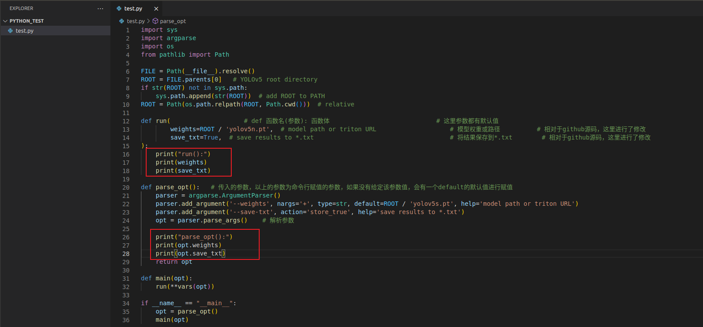

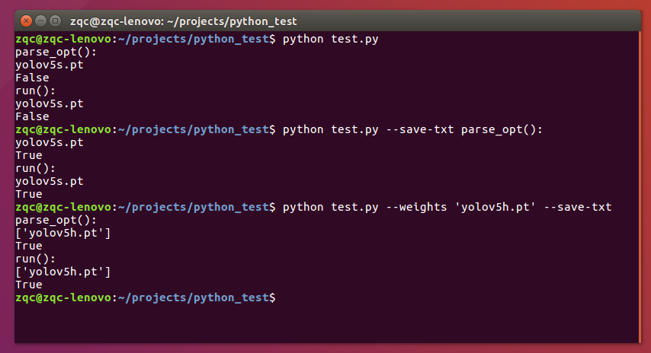

可以看到，run()的参数默认值weights=ROOT / 'yolov5n.pt', save_txt=True根本没有用，只要我们用命令行，不管带不带参数，都不起作用。即使是默认值。也是根据def parse_opt()中设置的default或者action来的

我们用VScode运行也是一样

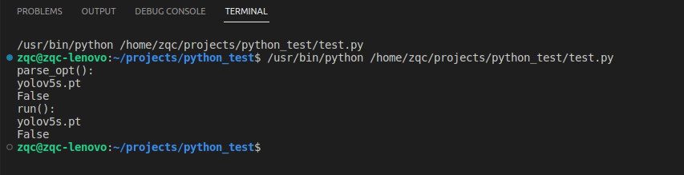

### 讨论2：argparse中设置了action的话，default就不需要设置了

action=‘store_true‘ 理解和测试 | 简记

<https://bbs.huaweicloud.com/blogs/324756>

Python学习笔记——argparse中的action=store_true用法

<https://blog.csdn.net/m0_48742971/article/details/124839044>

‘store_true’ 和 ‘store_false’ -这两个是’store_const’的特例，分别用来设置True和False。另外，他们还会创建默认值。

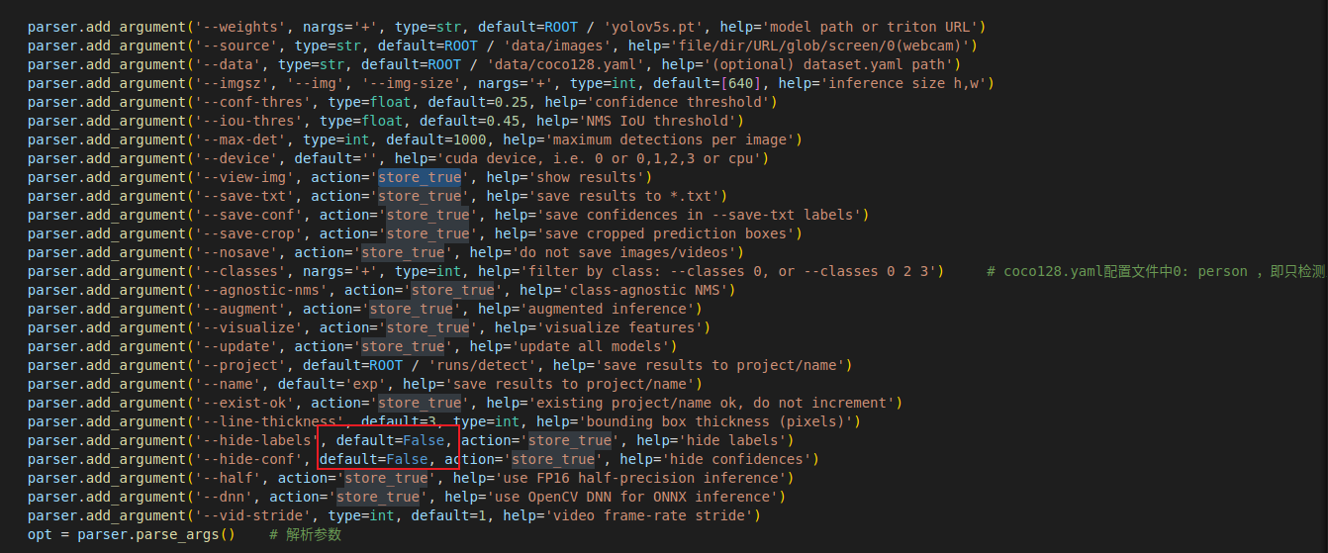

既然‘store_true’会创建默认值

那这里的hide-labels和hide-conf实际上就没有设置default=False的意义了

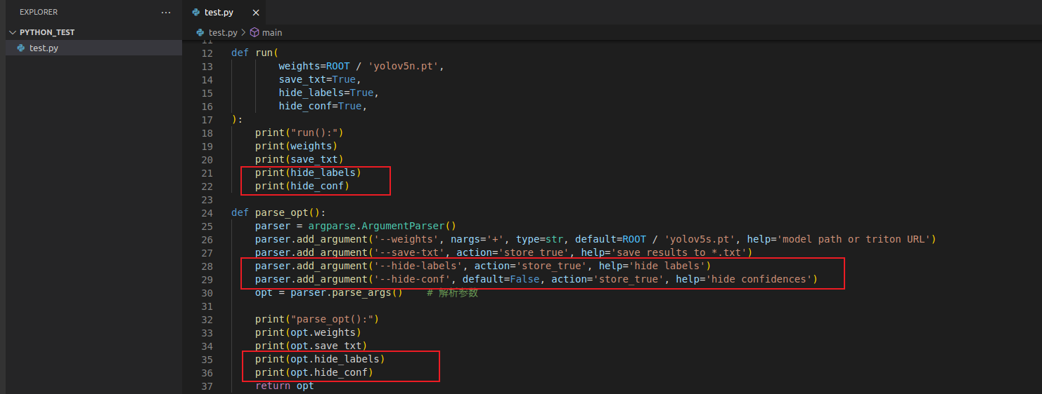

我们将hide-labels不设置default，hide-conf设置default

打开终端

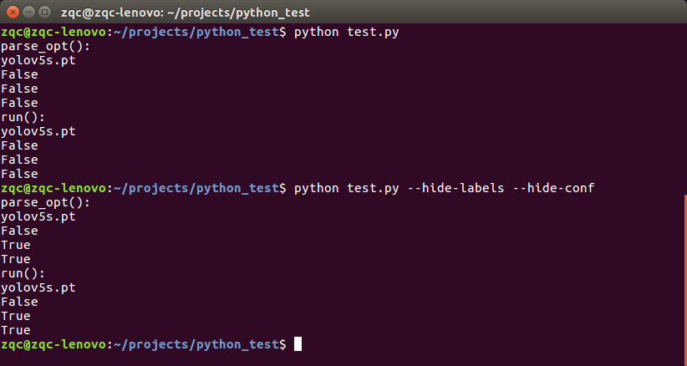

确实，设置了action的话，default就不需要设置了

### 疑问1：

pub = rospy.Publisher('humandetectioncamera2', String, queue_size=10)

rospy.init_node('humandetectioncamera2_node', anonymous=True)

一个.py文件是不是只能有一个rospy.init_node，但是可以有多个rospy.Publisher？？？

### 疑问2：

from utils.general import (LOGGER, Profile, check_file, check_img_size, check_imshow, check_requirements, colorstr, cv2,increment_path, non_max_suppression, print_args, scale_boxes, strip_optimizer, xyxy2xywh)

为什么这个import要加（）,其他的都没加。是因为要跨行吗

### 疑问3：

1．4中

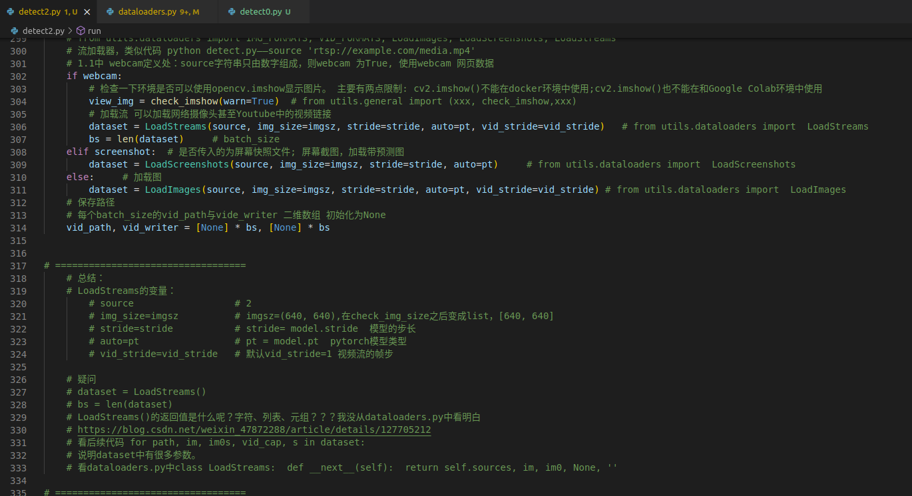

Python 中 一个class的返回值能是什么？？？？？

### 疑问4：

到底在哪一步执行的推理预测？？？

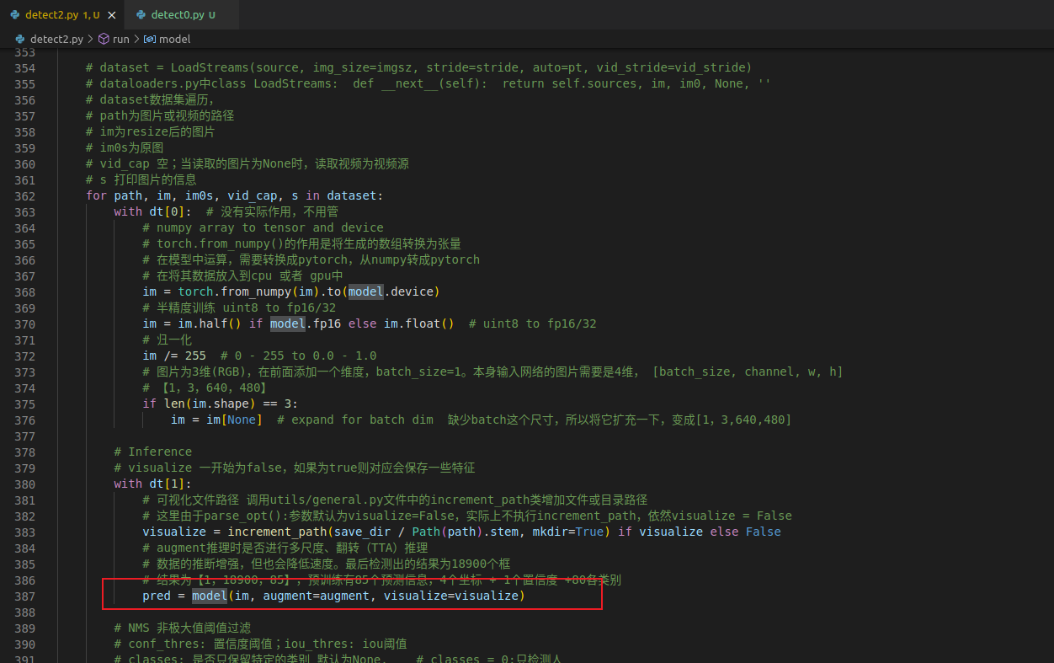

是这里吗？

pred = model(im, augment=augment, visualize=visualize)

### 疑问5：

Path到底是什么？？？

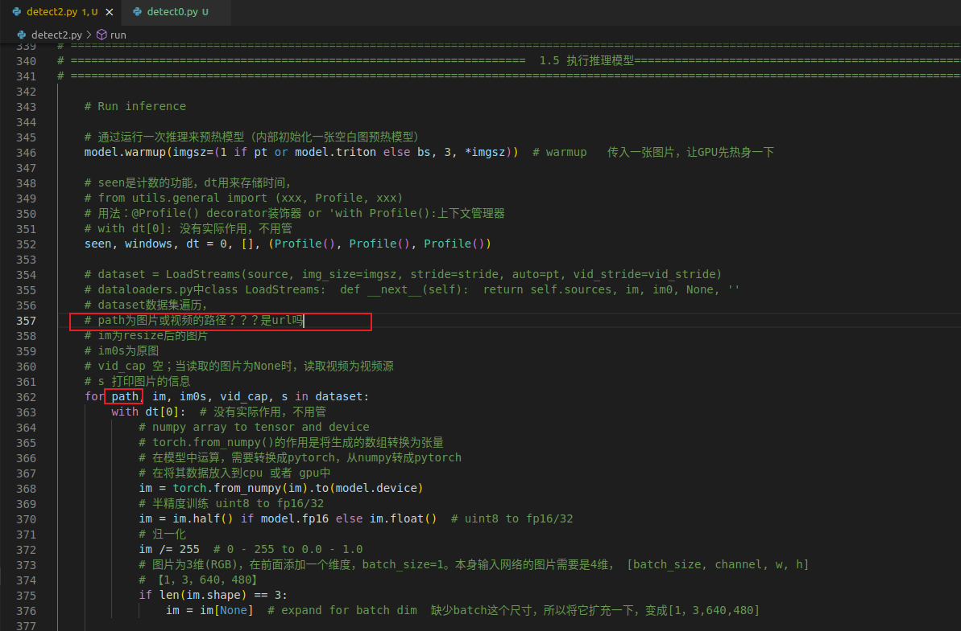

### 疑问6：

for path, im, im0s, vid_cap, s in dataset:



在这个循环中，设置这个，具体啥原因

### 疑问7：

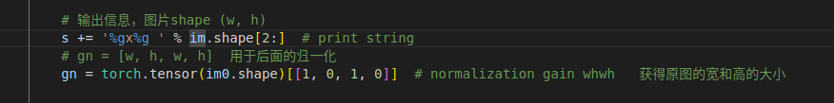

这里的’%g%g’ %什么意思？

### 疑问8：

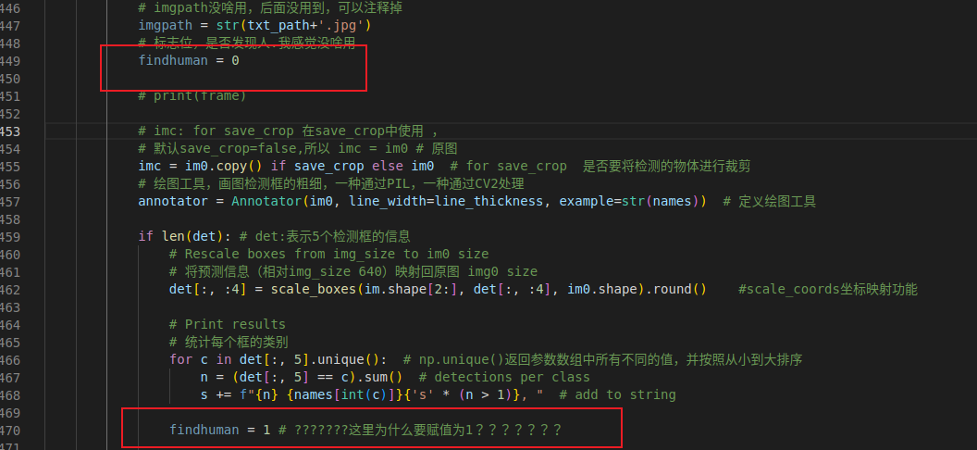

江博为什么要添加findhuman？

疑问9：

为什么要存储xyxy而不是xywh

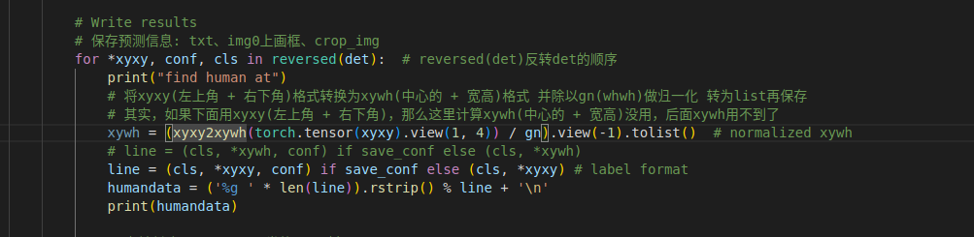

是因为节点发布这个信息后，方便想象吗？

## 一些扩展博客：

yolov5 调用 usb 摄像头

<https://huaweicloud.csdn.net/63807f44dacf622b8df88f02.html>

YOLOv5的详细使用教程，以及使用yolov5训练自己的数据集

<https://shliang.blog.csdn.net/article/details/106785253>

目标检测---教你利用yolov5训练自己的目标检测模型

<https://blog.csdn.net/didiaopao/article/details/119954291>

【学习笔记】Yolov5调用手机摄像头实时检测(环境配置+实现步骤)

<https://blog.csdn.net/liujiahao123987/article/details/128743017>

<https://github.com/ultralytics/yolov5/wiki/Train-Custom-Data>

<https://github.com/ultralytics/yolov5>

<https://docs.ultralytics.com/>

## 看懂detect.py

